Buckling Analysis of Composite Shells in Abaqus
گزارش پروژه

اماده شده توسط:

استاد:

چکیده

این گزارش، تحلیل کمانش ویژه‌مقدار خطی (Buckle) و غیرخطی (Riks) یک پنل کامپوزیتی لایه‌ای را که با المان‌های پوسته S4R در نرم‌افزار Abaqus/Standard 2022 مدل‌سازی شده است، ارائه داده و نتایج آن را با تئوری کلاسیک لایه‌نشینی (CLT) مقایسه و ارزیابی می‌کند. یک مطالعه پارامتریک، اثر زاویه لایه‌چینی، تعداد لایه‌ها و نسبت طول/عرض به ضخامت را بر بار کمانش بحرانی بررسی می‌کند. نتایج ویژه‌مقدار آباکوس، بسته به نوع لایه‌چینی، با اختلافی در حدود ۰٫۱ الی ۷ درصد با پیش‌بینی‌های کلاسیک مطابقت دارد. این انحرافات از روندهای فیزیکی مورد انتظار پیروی می‌کنند — شامل تطابق تقریباً دقیق برای لایه‌چینی‌های یک‌جهته، کاهش اختلاف با افزایش تعداد لایه‌ها در کامپوزیت‌های لایه‌چینی زاویه‌دار، و افزایش اختلاف با ضخیم‌تر شدن پنل که ناشی از تغییر شکل برشی عرضی است و در تئوری کلاسیک ورق نازک لحاظ نمی‌شود.

فهرست
چکیده 2
فهرست 3
.1 مقدمه و اهداف 4
.2 روش‌شناسی 4
2.1 مرور کلی و مدل پایه 4
2.2 ماژول پارت — هندسه 5
2.3 ماژول پراپرتی — ماده و لایه‌چینی کامپوزیت 5
ماده (Lamina type) 5
لایه‌چینی کامپوزیت 6
2.4 ماژول اسمبلی 7
2.5 ماژول مش 7
2.6 ماژول استپ — کمانش ویژه‌مقدار خطی 8
2.7 ماژول لود — شرایط مرزی و بارگذاری 8
Boundary conditions (Step: Initial) 8
Load (Step: Buckle) 8
2.8 ماژول جاب 9
2.9 ماژولVisualization 10
2.10 تحلیل کمانش غیرخطی ریکس 12
2.11 تعریف‌های مطالعه پارامتریک 13
3 . نتایج 14
3.1 مدل پایه 14
3.2 Study A — زاویه 14
3.3 Study B — تعداد لایه ها 18
3.4 Study C — نسبت طول یا عرض به ضخامت 21
3.5 نتایج Riks غیرخطی 25
4. بحث 37
5 . نتیجه‌گیری 39
Appendix A. Classical (CLT) Formulation 40
References 44

.1 مقدمه و اهداف
کامپوزیت‌های لایه‌ای به طور گسترده در سازه‌های حساس به وزن — مانند پنل‌های هوافضا، پنل‌های بدنه خودرو و پره‌های توربین بادی — کاربرد دارند؛ سازه‌هایی که در آن‌ها به دلیل وجود مقاطع دیواره‌نازک، کمانش (به جای استحکام ماده) حالت شکست غالب تحت بارهای تراکمی است. از آنجا که سفتی خمشی یک ورق کامپوزیتی به زاویه لایه‌ها، توالی چیدمان و توزیع ضخامت بستگی دارد، بار کمانش یک پنل کامپوزیتی را می‌توان صرفاً از طریق طراحی لایه‌چینی، و بدون تغییر در ابعاد کلی یا جرم پنل، به طور چشمشی تنظیم کرد.
این پروژه، رفتار کمانش یک پنل کامپوزیتی تخت، مستطیلی و متقارن را تحت تراکم درون‌صفحه‌ای یک‌محوره، با استفاده از نرم‌افزار Abaqus/Standard 2022 (المان‌های پوستهS4R ) به عنوان حل المان محدود و تئوری کلاسیک لایه‌نشینی (CLT) به عنوان مرجع تحلیلی (فرم‌بسته)، تحلیل می‌کند. اهداف مشخص این پژوهش عبارتند از:

۱. ساخت و اعتبارسنجی یک مدل کمانش ویژه‌مقدار خطی (*BUCKLE) و یک مدل پساکمانش غیرخطی (*STATIC, RIKS) برای پنل کامپوزیتی مذکور.

۲. سنجش کمی تأثیر سه پارامتر طراحی بر بار کمانش بحرانی: زاویه لایه‌چینی (مطالعه A)، تعداد لایه‌ها (مطالعه B) و نسبت طول/عرض به ضخامت (مطالعه C ).

۳. مقایسه تمامی ویژه‌مقدارهای استخراج‌شده از آباکوس با پیش‌بینی‌های نظری CLT، و تبیین هرگونه مغایرت بر اساس مبانی نظری، به جای در نظر گرفتن آن صرفاً به عنوان خطا.

بخش ۲ رویه مدل‌سازی را به طور کامل مستند کرده است (تا تحلیل به صورت مستقل قابل بازتولید باشد)، بخش ۳ نتایج به‌دست‌آمده را ارائه می‌دهد، بخش ۴ روندها را مورد بحث قرار می‌دهد و بخش ۵ نتیجه‌گیری را بیان می‌کند.

.2 روش‌شناسی

2.1 مرور کلی و مدل پایه
هندسه: پنل کامپوزیتی تخت و مستطیلی، که با المان‌های پوسته مدل‌سازی شده و در امتداد طول خود تحت بارگذاری تراکم درون‌صفحه‌ای یک‌محوره قرار دارد.
Parameter | Baseline value
Length, a (loaded direction, global X) | 300 mm
Width, b (global Y) | 150 mm
Baseline layup | [0/45/-45/90]s — 8 plies, quasi-isotropic
Ply thickness | 0.125 mm → total t = 1.0 mm
Boundary conditions | Simply supported all 4 edges
Material | Typical UD carbon/epoxy (see §2.3)
Element | S4R
Unit system | N, mm, MPa (N/mm²)

برای هر مورد، دو تحلیل اجرا شد:
۱. کمانش ویژه‌مقدار خطی (*BUCKLE) — ضریب بار بحرانی و شکل مدها بر روی هندسه بی‌نقص.
۲. تحلیل غیرخطی ریکس (*STATIC, RIKS) — مسیر تعادل واقعی در حین و پس از کمانش، که نیازمند اعمال یک نقص هندسی کوچک نشأت‌گرفته از مُد ویژه است. این تحلیل تنها روی مدل پایه اجرا شد.

2.2 ماژول پارت — هندسه
پارت CompositePanel به عنوان یک ویژگی پایه پوسته تغییرشکل‌پذیر سه‌بعدی (مسطح) ایجاد شد، که به صورت یک مستطیل اسکیس و با ابعاد دقیق ۳۰۰ میلی‌متر (X) × ۱۵۰ میلی‌متر (Y) تعریف شد.

Figure 1 — Baseline panel geometry and mesh (S4R, ~5 mm seed).
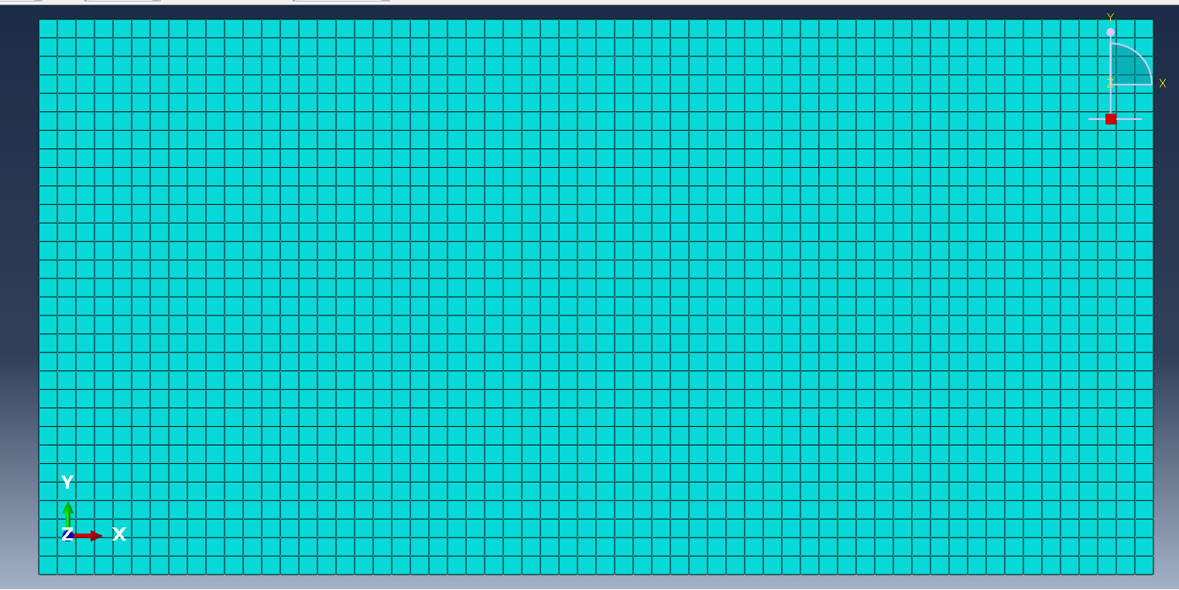

2.3 ماژول پراپرتی — ماده و لایه‌چینی کامپوزیت

ماده (Lamina type)
Field | Value (MPa, except Nu12)
E1 | 135000
E2 | 10000
Nu12 | 0.30
G12 | 5000
G13 | 5000
G23 | 3500

این مقادیر، خواص نماینده کامپوزیت‌های کربن/اپوکسی تک‌جهته (UD) هستند (نزدیک به سیستم‌های رایجی مانند AS4/3501-6 یا T300/5208).

لایه‌چینی کامپوزیت
Ply # | Material | Thickness (mm) | Rotation angle (°)
1 | CFRP_UD_Lamina | 0.125 | 0
2 | CFRP_UD_Lamina | 0.125 | 45
3 | CFRP_UD_Lamina | 0.125 | -45
4 | CFRP_UD_Lamina | 0.125 | 90
5–8 | symmetric | 0.125 each | 90 / -45 / 45 / 0

لایه‌چینی پایه کل: [0/45/-45/90]s، با ضخامت کل (t) برابر با ۱.۰ میلی‌متر. ترتیب چیدمان لایه‌ها و هم‌راستایی الیاف ۰ درجه با محور سراسری X، به ترتیب از طریق مسیرهای Composite → Ply Stack Plot و Composite → Material Orientation بررسی و تایید شدند.

Figure 2 — Ply Stack Plot, baseline [0/45/-45/90]s layup.
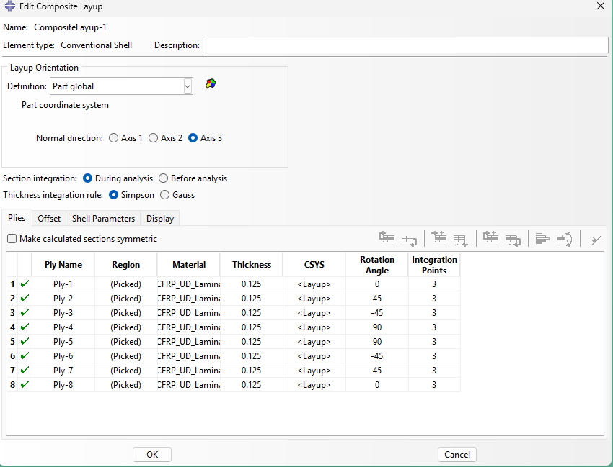

2.4 ماژول اسمبلی
Part instanced as Dependent (mesh on part).
ست های زیر را معرفی می کنیم
Set name | Region
Set-EdgeX0 | Edge at x = 0
Set-EdgeXa | Edge at x = a (loaded edge)
Set-EdgeY0 | Edge at y = 0
Set-EdgeYb | Edge at y = b
Set-CornerNode | Node at (x=0, y=0) —
Set-CenterNode | Node (x=a/2, y=b/2)

2.5 ماژول مش
اندازه بذر سراسری: ۵ میلی‌متر (تقریباً معادل ۶۰ × ۳۰ المان در پنل پایه ۳۰۰×۱۵۰ میلی‌متری). شکل المان: چهارضلعی (Quad)، تکنیک: ساختاریافته (Structured). نوع المان: Standard / Linear / Shell → استفاده از المان S4R برای تمامی المان‌ها تأیید شد (مش چهارضلعی کاملاً ساختاریافته، بدون المان‌های مثلثی S3R).

2.6 ماژول استپ — کمانش ویژه‌مقدار خطی
استپ *BUCKLE با نام «Buckle»، پس از استپ Initial ایجاد شد. تعداد ویژه‌مقدارهای درخواستی: ۶. حل‌کننده ویژه‌مقدار: لانزوس (Lanczos).

2.7 ماژول لود — شرایط مرزی و بارگذاری

Boundary conditions (Step: Initial)
BC name | Region | DOFs = 0
BC-SS-U3 | All 4 edges | U3
BC-Fix-U1-X0 | Set-EdgeX0 | U1
BC-Pin-U2-Corner | Set-CornerNode | U2

تمام لبه‌ها در جهت خارج از صفحه (out-of-plane) به‌صورت ساده (تکیه‌گاهی) هستند؛ لبه x=0 به‌طور اضافی در راستای محوری فیکس شده است؛ یک گوشه در جهت Y پین (میخکوب) شده تا آخرین مُد حرکت صلب (rigid-body) درون‌صفحه‌ای حذف شود. لبه x=a در جهت U1 آزاد گذاشته شده تا بتواند تحت بار جابجا شود.

Load (Step: Buckle)
بار لبه پوسته (Shell Edge Load)، زیرنوع "محوری" (Axial)، ناحیه Set-EdgeXa، با اندازه ۱ نیوتن بر میلی‌متر در جهت X- (جهت تراکمی پیش از ارسال، با استفاده از فلش پیش‌نمایش در CAE تأیید شد). از آنجا که این یک بار مرجع واحد (unit reference load) است، هر ویژه‌مقداری که آباکوس گزارش می‌کند، مستقیماً همان Nx,cr بر حسب N/mm است و نیازی به تغییر مقیاس (rescaling) نیست.

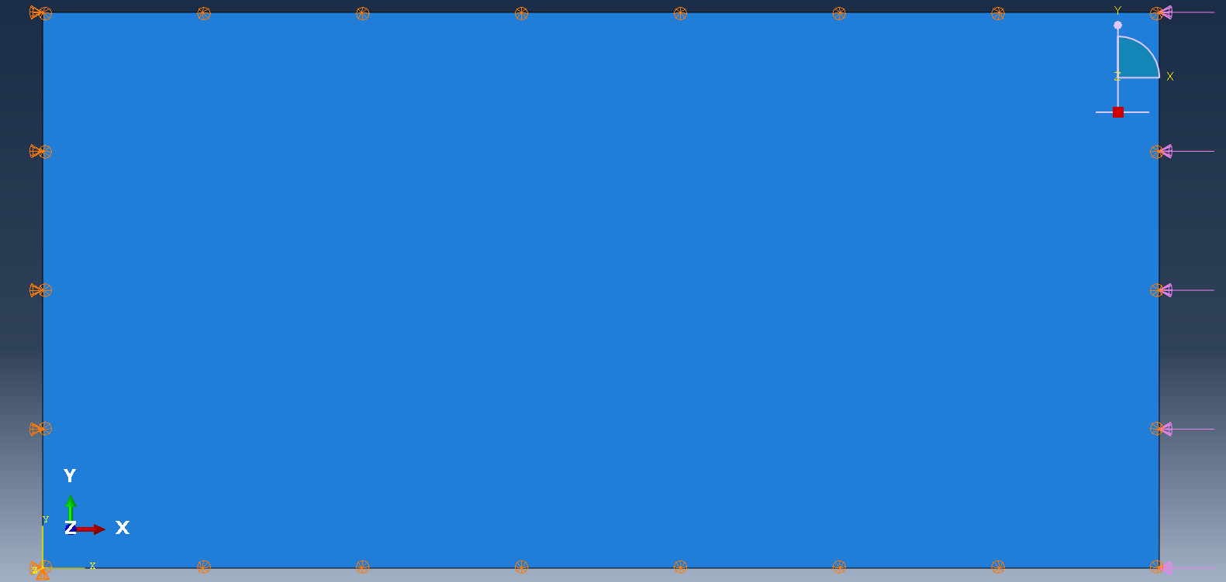

2.8 ماژول جاب
جاب Job-Buckle از مدل پایه ایجاد و ارسال شد (تمام تب‌های Job Manager در حالت پیش‌فرض بودند).
حل‌کننده: Abaqus/Standard 2022.

2.9 ماژولVisualization
شکل مدها از طریق مسیر Plot → Contours → On Deformed Shape مشاهده و در فریم‌ها (یک فریم برای هر ویژه‌مد) پیمایش شد. ویژه‌مقدارها از فایل Job-Buckle.dat (با جستجوی عبارت "EIGENVALUE") خوانده شد.
Figure 3 — Baseline model, Mode 1 buckling shape (U3 contour).
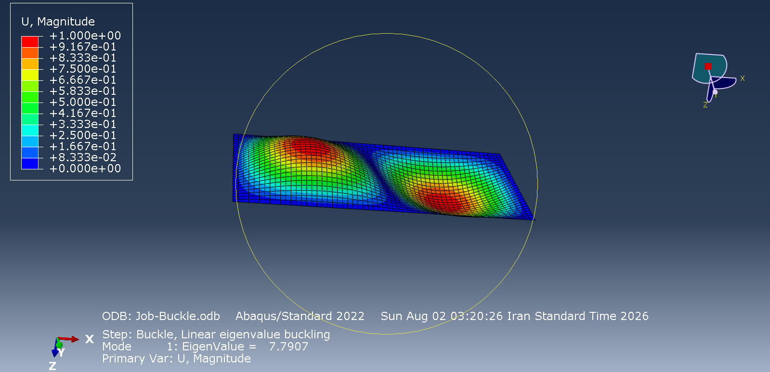
Figure 4 — Baseline model, Modes 2–6 buckling shapes.
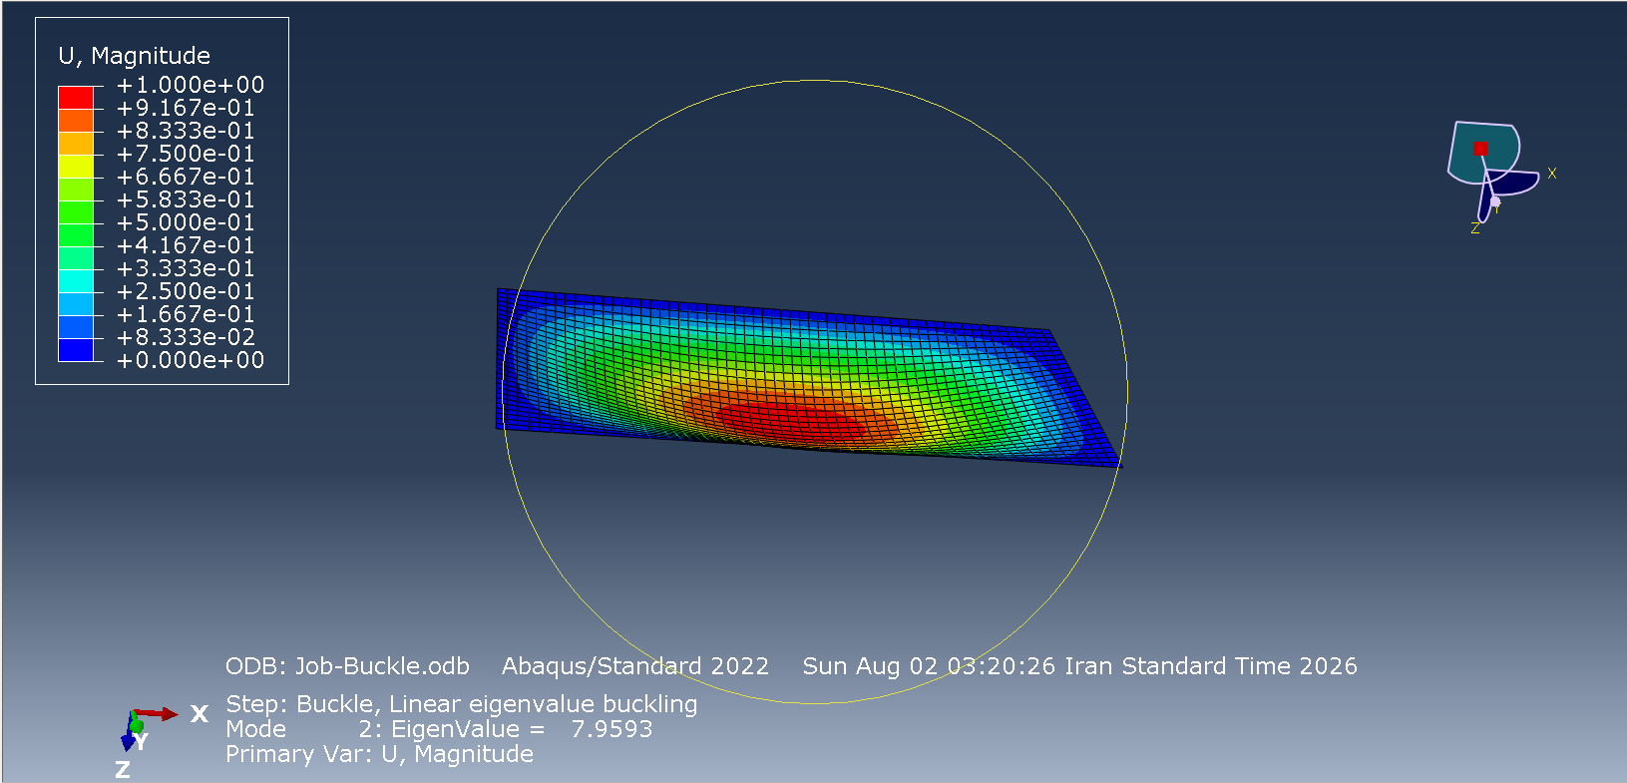
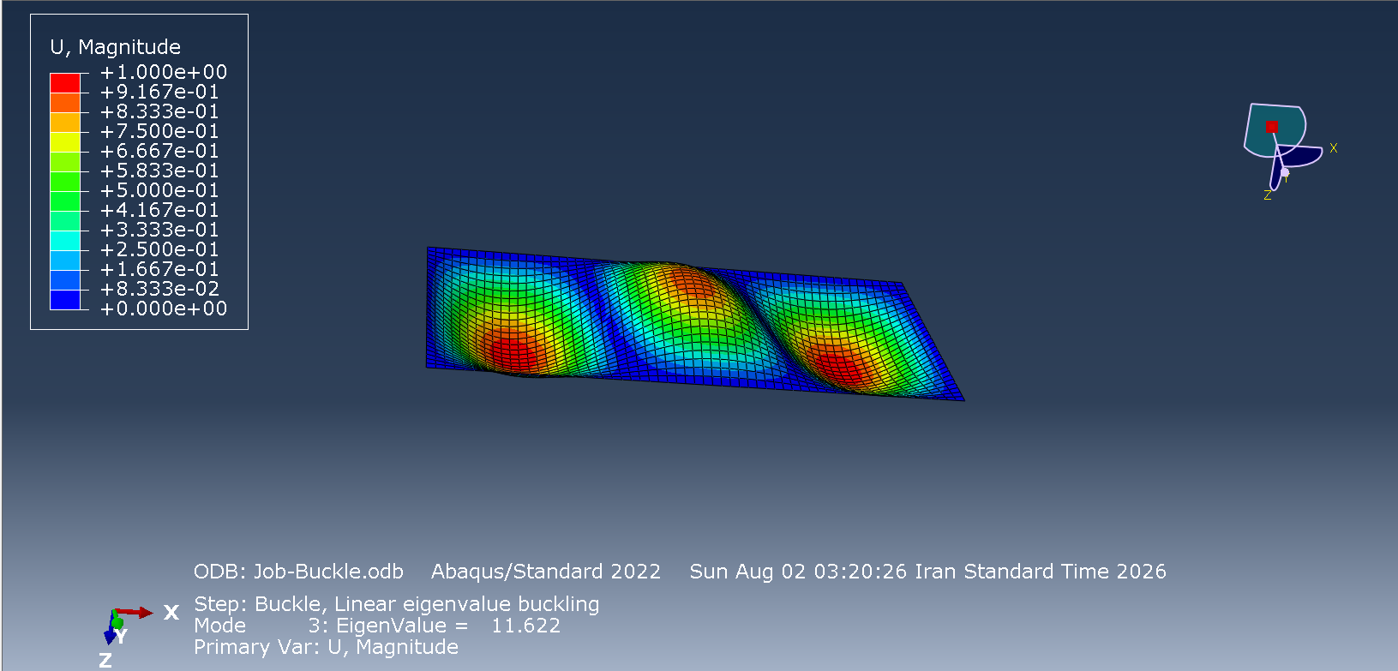
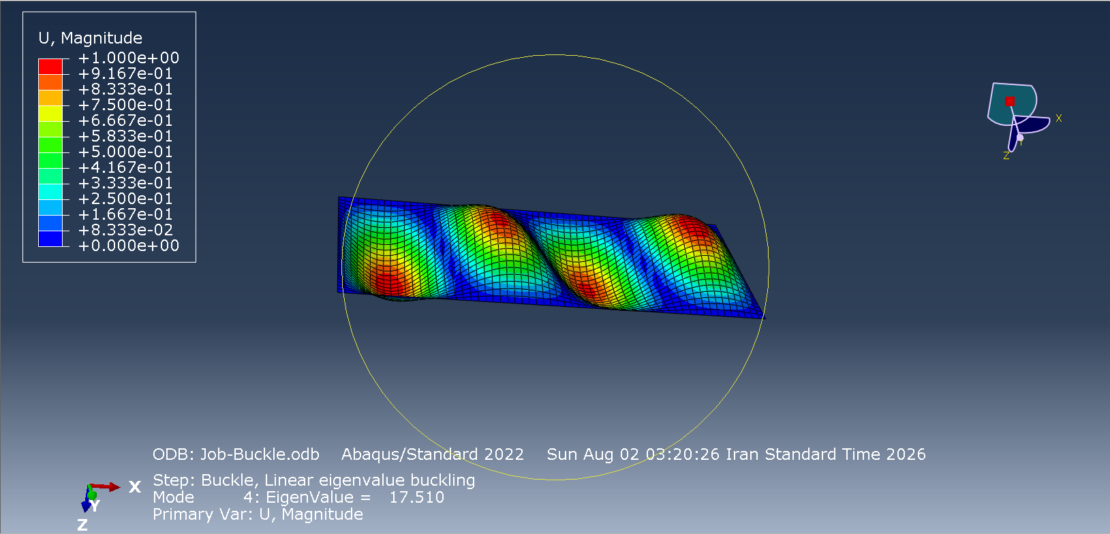
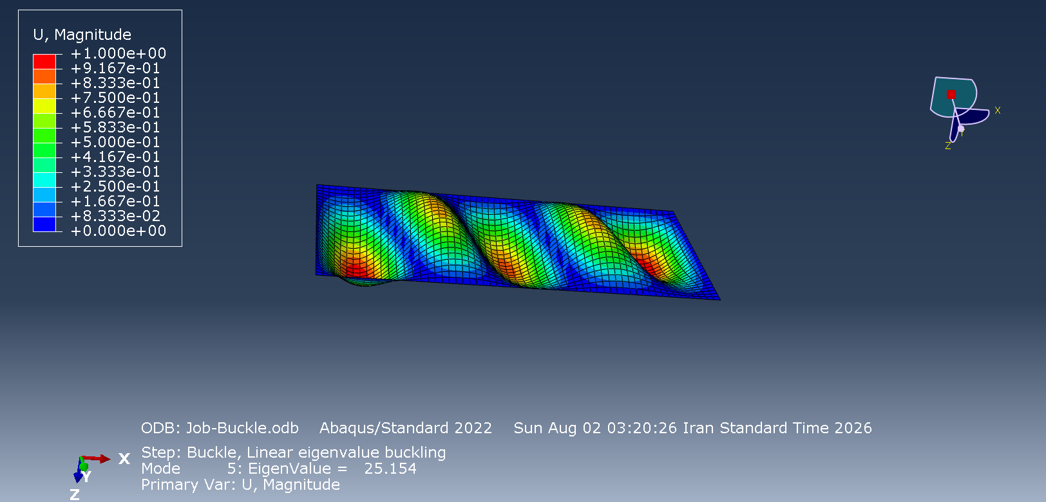
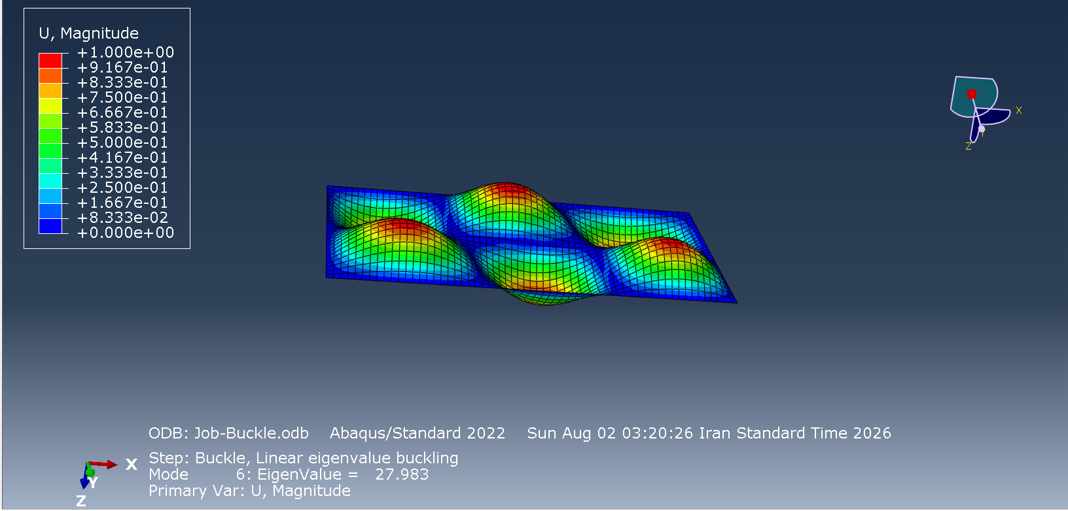

2.10 تحلیل کمانش غیرخطی ریکس
این تحلیل تنها روی مدل پایه اجرا شد.
۱. خروجی شکل مُد: *NODE FILE / U از طریق ویرایشگر کلمات کلیدی (Keyword Editor) به استپ Buckle اضافه شد؛ جاب Job-Buckle مجدداً اجرا شد تا فایل Job-Buckle.fil حاوی داده‌های ویژه‌مد (eigenmode) باشد.
۲. مدل ریکس: مدل پایه به Model-Riks کپی شد؛ استپ Buckle حذف شد؛ استپ جدیدی ایجاد گردید — Static, Riks ، با فعال بودن Nlgeom (هندسه غیرخطی)، حداکثر افزایش‌ها (increments) ۲۰۰، طول قوس اولیه (Initial arc length) ۰٫۰۱، حداقل طول قوس 1e-8.
۳. نقص هندسی (Imperfection): دستور *IMPERFECTION, FILE=Job-Buckle, STEP=1 / 1, 0.1 در بخش داده‌های مدل (model-data section) درج شد (مُد ۱، با مقیاس ۰٫۱ میلی‌متر ≈ ۱۰٪ ضخامت کامپوزیت).
۴. خروجی: درخواست خروجی تاریخچه (History Output) روی Set-CenterNode (گره ۹۴۶)، برای متغیرهای U (→ U3) و UR3، در استپ: Riks
۵. جاب Job-Riks از همان مسیر کاری (working directory) جاب Job-Buckle ارسال شد.
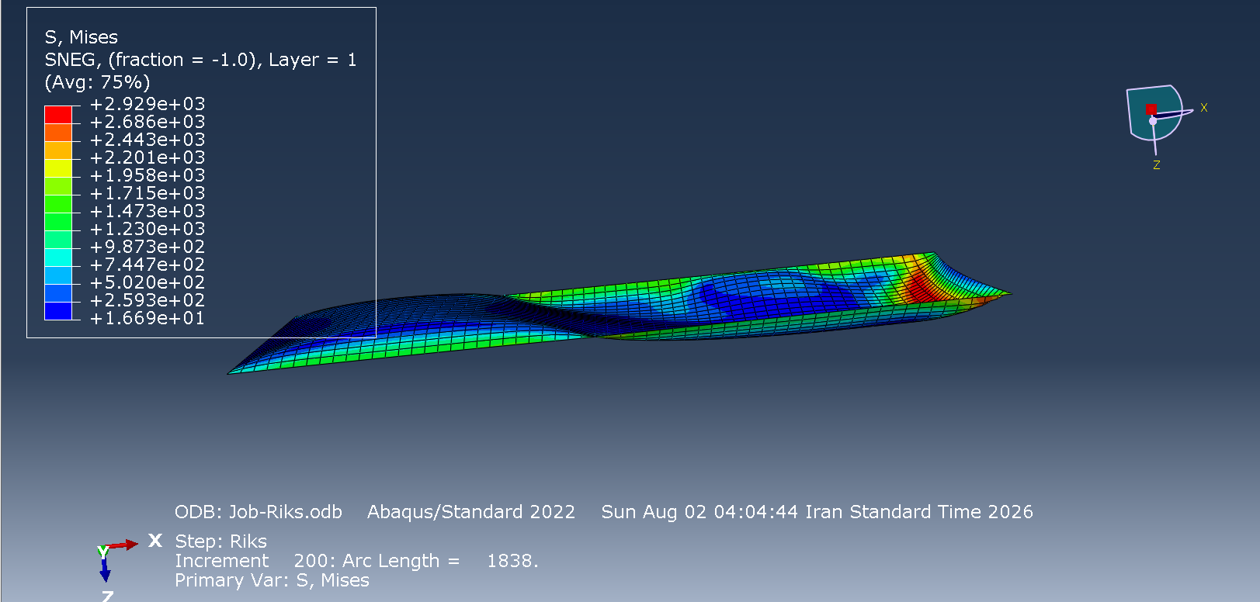

2.11 تعریف‌های مطالعه پارامتریک
مطالعه A — زاویه لایه‌چینی
مقادیر ثابت: ۸ لایه، [±θ]₂s (چیدمان متناوب ظریف، متقارن، بالانس شده)
t_ply = 0.125 mm, t_total = 1 mm, a = 300 mm, b = 150 mm. θ swept over 0°, 15°, 30°, 45°, 90° (θ=0° and 90° are straight 8-ply unidirectional repeats, not alternating, since +θ = −θ at these two angles).
مقادیر ثابت: ۸ لایه، [±θ]₂s (چیدمان متناوب ظریف، متقارن، بالانس شده)
مطالعه B — تعداد لایه‌ها
مقادیر ثابت: total thickness t = 1 mm, a = 300 mm, b = 150 mm, [±45] pattern, N = 4, 8, 16, 32 plies

مطالعه C — نسبت طول/عرض به ضخامت
مقادیر ثابت: ۸ لایه شبه‌ایزوتروپیک
[0/45/-45/90]s a = 300 mm, b = 150 mm fixed. t_total = 0.5, 1.0, 2.0, 4.0, 8.0 mm (b/t = 300, 150, 75, 37.5, 18.75).
تنایج مطالعات پارامتری همراه با عکس نتایج مود ها و انیمیشن Riks در پوشه Images همراه گزارش موجود می باشد

3 . نتایج
تمام ویژه‌مقدارهای آباکوس در ادامه، مربوط به مدهای ۱ تا ۶ از جدول "EIGENVALUE OUTPUT" فایل Job-*.dat هر جاب هستند (منبع: خروجی حل‌کننده Abaqus/Standard 2022 ). تمام مقادیر کلاسیک، مقادیر محاسبه‌شده توسط اسکریپت classical_buckling_calculator.py

یک مقدار منفی بدین معناست که آباکوس بار کمانش کمتری نسبت به تئوری کلاسیک پیش‌بینی می‌کند.

3.1 مدل پایه
شبه‌ایزوتروپیک [0/45/-45/90]s, t = 1.0 mm, a = 300 mm, b = 150 mm.
Source | Mode 1 | Mode 2 | Mode 3 | Mode 4 | Mode 5 | Mode 6
Abaqus (N/mm) | 7.79 | 7.9593 | 11.62 | 17.51 | 25.154 | 27.983
Classical (N/mm) | 8.07 | — | — | — | — | —
% difference | −3.47% | — | — | — | — | —

مُد بحرانی: m = ۲، که هم توسط محاسبه کلاسیک و هم از طریق بازرسی بصری کانتور مُد ۱ آباکوس (دو نیم‌موج در امتداد طول پنل) تأیید شده است.
تئوری کلاسیک تنها ترکیب تک‌گانه (m, n) با کمترین بار را به‌طور مستقیم پیش‌بینی می‌کند؛ آباکوس طیف کاملی از ۶ مُد اول را تنها با یک‌بار اجرای حل ارائه می‌دهد، که این یک مزیت عملی رویکرد المان محدود (FEA) برای شناسایی مدهای کمانش نزدیک‌به‌هم یا رقابتی است

3.2 Study A — زاویه
θ (°) | Classical Nx,cr (N/mm) | Critical m | Abaqus Mode 1 (N/mm) | % diff | Abaqus Modes 2–6 (N/mm)
0 | 3.67 | 1 | 3.6677 | −0.06% | 6.2879, 12.304, 14.744, 17.643, 20.958
15 | 5.30 | 1 | 5.1855 | −2.16% | 7.187, 12.236, 19.156, 20.941, 23.174
45 | 10.67 | 2 | 9.9143 | −7.08% | 10.903, 13.211, 13.494, 16.437, 20.486
90 | 3.67 | 4 | 3.6655 | −0.12% | 3.9832, 4.0596, 4.8545, 5.9474, 6.2876

هر چهار مورد تکمیل‌شده نشان می‌دهند که تعداد نیم‌موج‌های شکل مُد آباکوس با m بحرانی کلاسیک تطابق دارد.

Figure 5 — Study A Mode 1 shapes at θ = 0°, 45°, 90°.
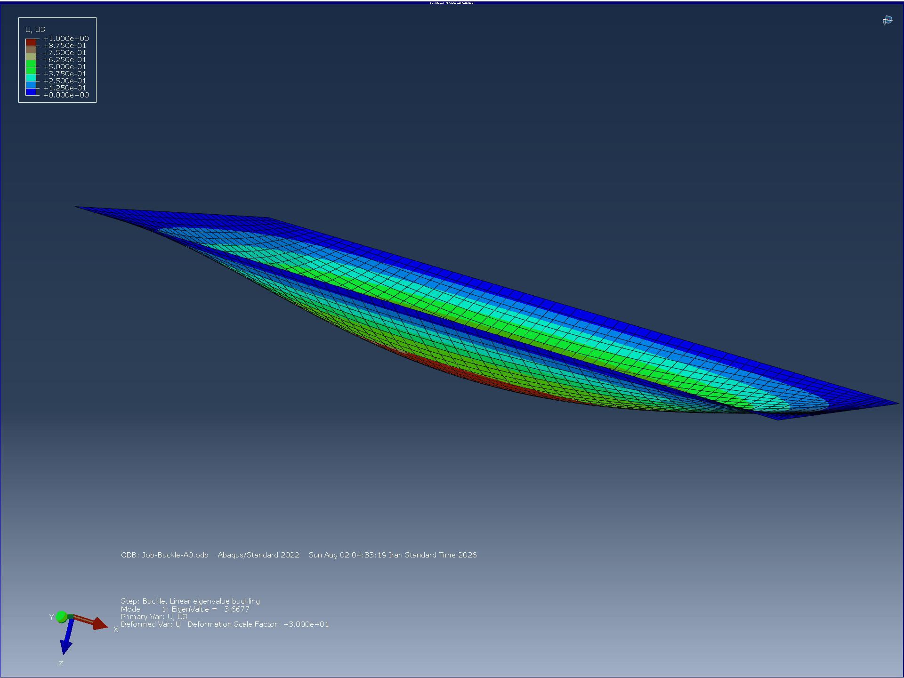
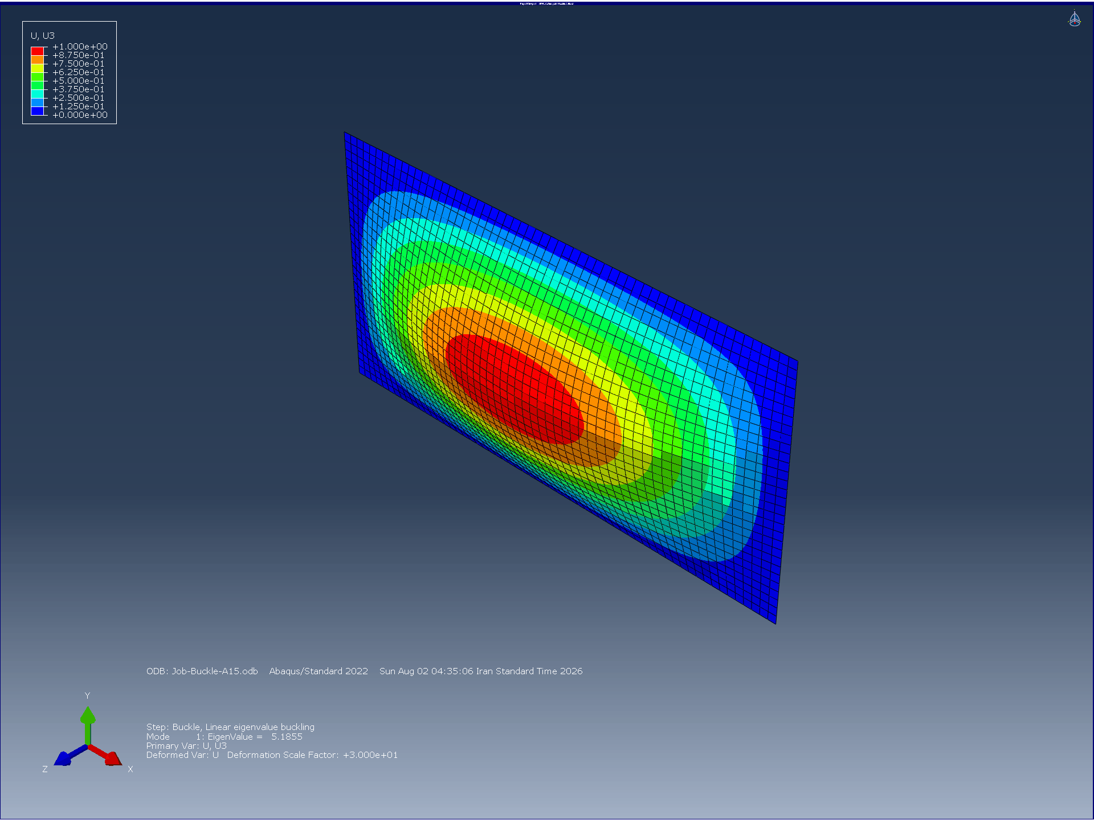
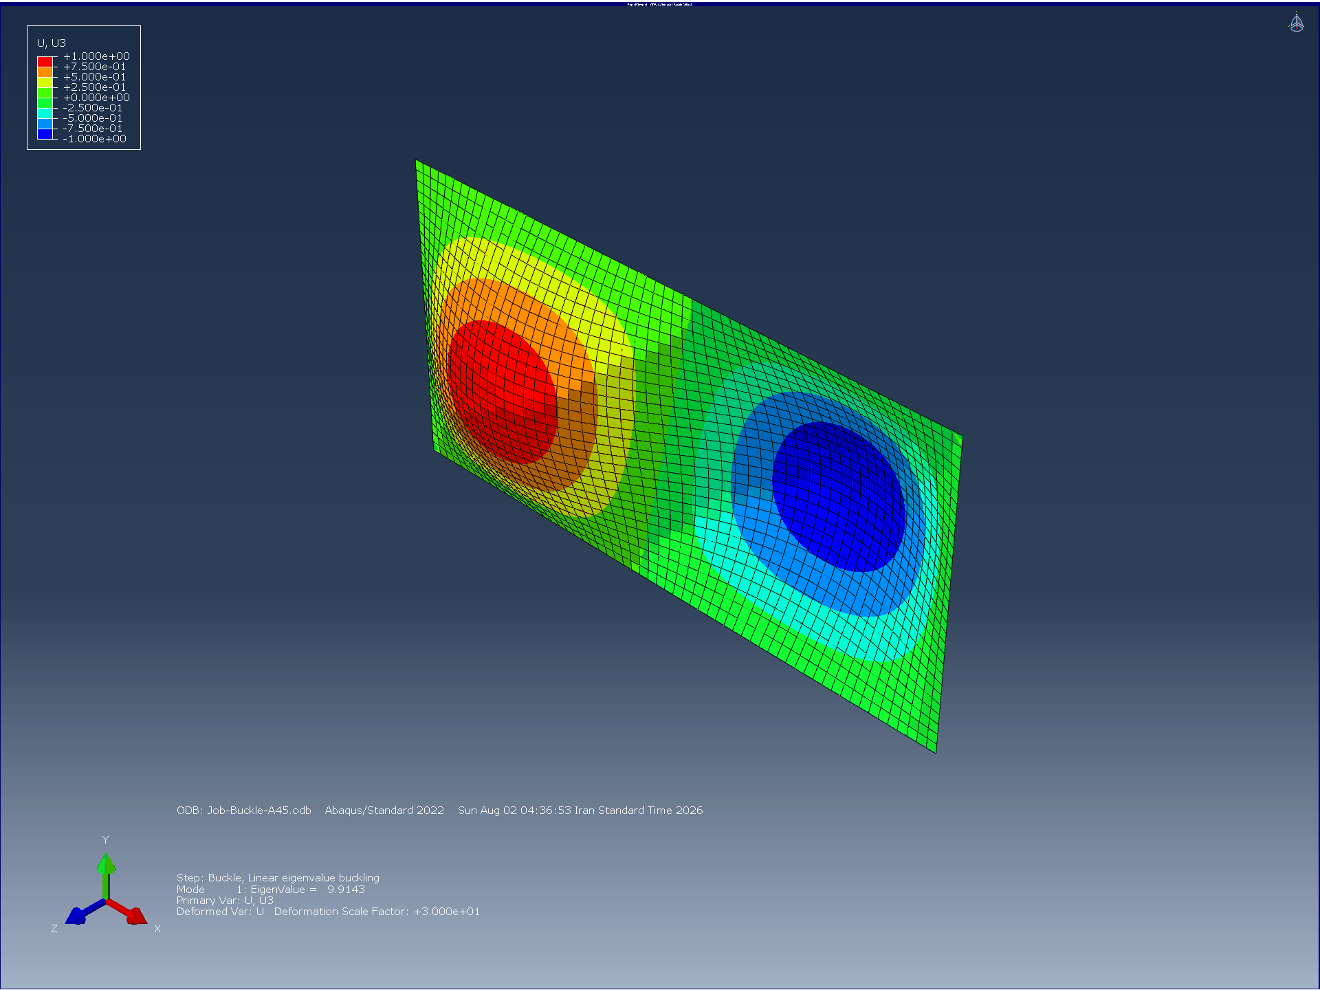
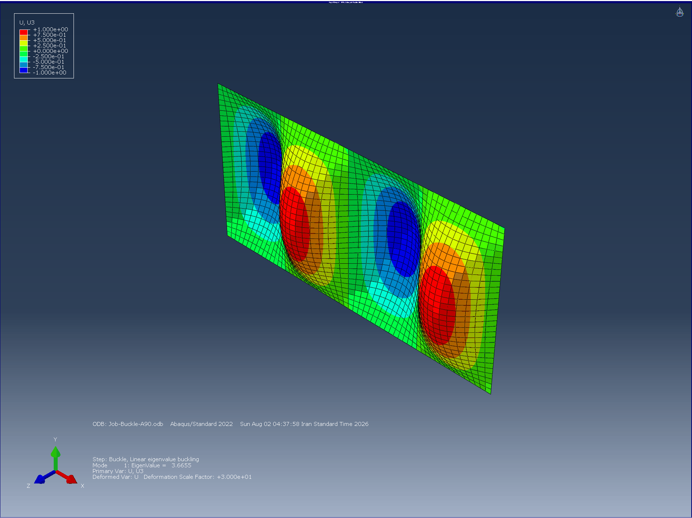

3.3 Study B — تعداد لایه ها
Fixed t_total = 1.0 mm, [±45] به صورت متولی تغییر کننده.
N plies | t_ply (mm) | Classical Nx,cr (N/mm) | Abaqus Mode 1 (N/mm) | % diff | Abaqus Modes 2–6 (N/mm)
4 | 0.25000 | 10.67 | 7.8710 | −26.23% | 8.4982, 10.352, 11.472, 12.974, 16.028
8 | 0.12500 | 10.67 | 9.9143 | −7.08% | 10.903, 13.211, 13.494, 16.437, 20.486
16 | 0.06250 | 10.67 | 10.376 | −2.75% | 11.440, 13.858, 13.938, 17.237, 21.488

مورد N=8 در اینجا از لایه‌چینی یکسان [±45]₂s مشابه مورد θ=45° در مطالعه A استفاده می‌کند، و ویژه‌مقدارهای آباکوس برای این دو اجرا تا ۴ رقم معنی‌دار یکسان هستند (هر دو بار 9.9143, 10.903, 13.211, 13.494, 16.437, 20.486) — که تأیید می‌کند هر دو مدل به‌طور سازگار ساخته شده‌اند.
اختلاف بین آباکوس و تئوری کلاسیک با افزایش تعداد لایه‌ها به‌طور یکنواخت کاهش می‌یابد (۲۶٫۲۳٪- ← ۷٫۰۸٪- ← ۲٫۷۵٪-)، که با کاهش نسبی ترم‌های جفت‌شدگی خمش-پیچش سازگار است؛ این امر زمانی رخ می‌دهد که ورق کامپوزیتی به لایه‌های بیشتر، نازک‌تر و با توزیع درون‌لایه‌ای ظریف‌تر تقسیم می‌شود
Figure 6 — Study B Mode 1 shape, N=4 vs N=8 vs N=16
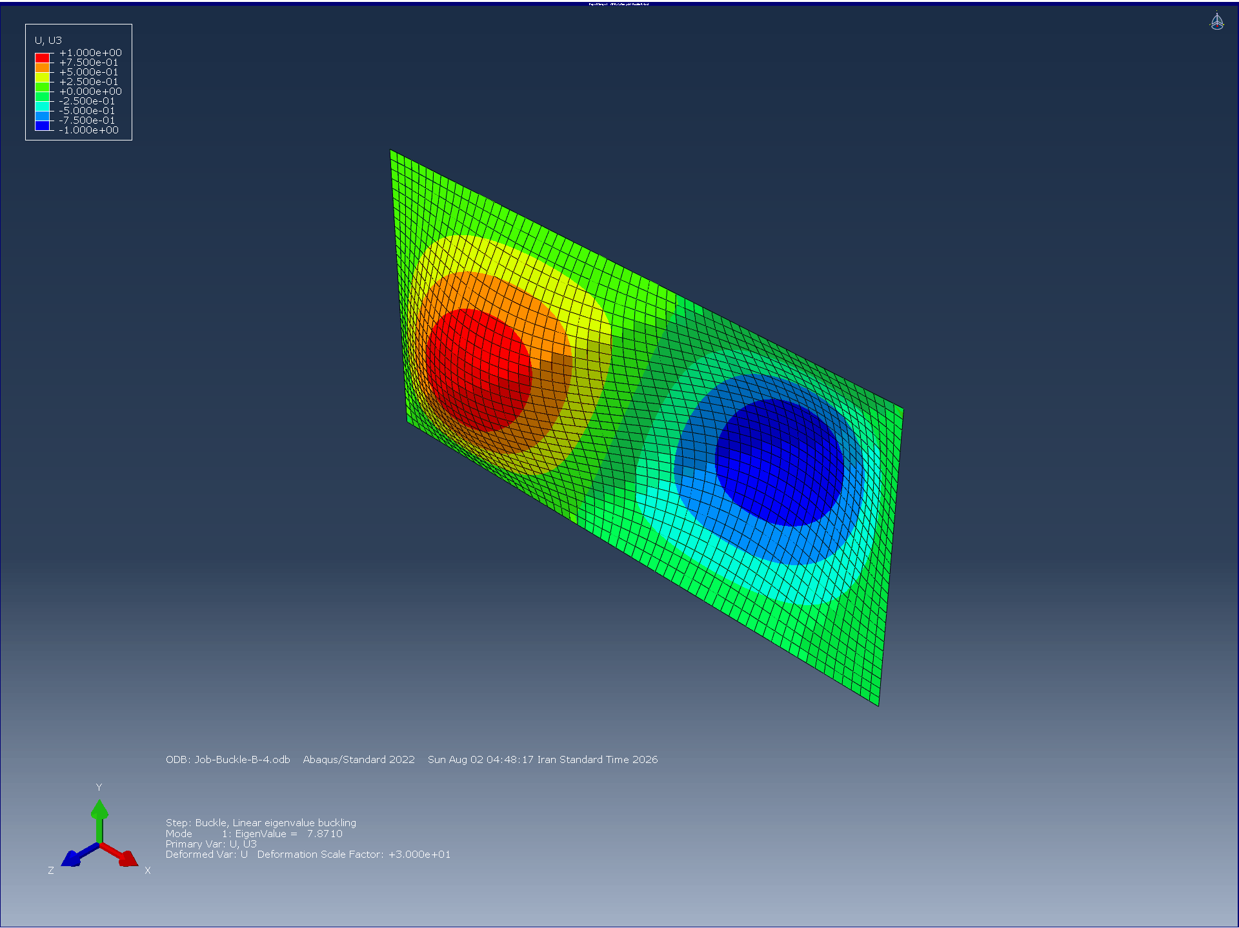
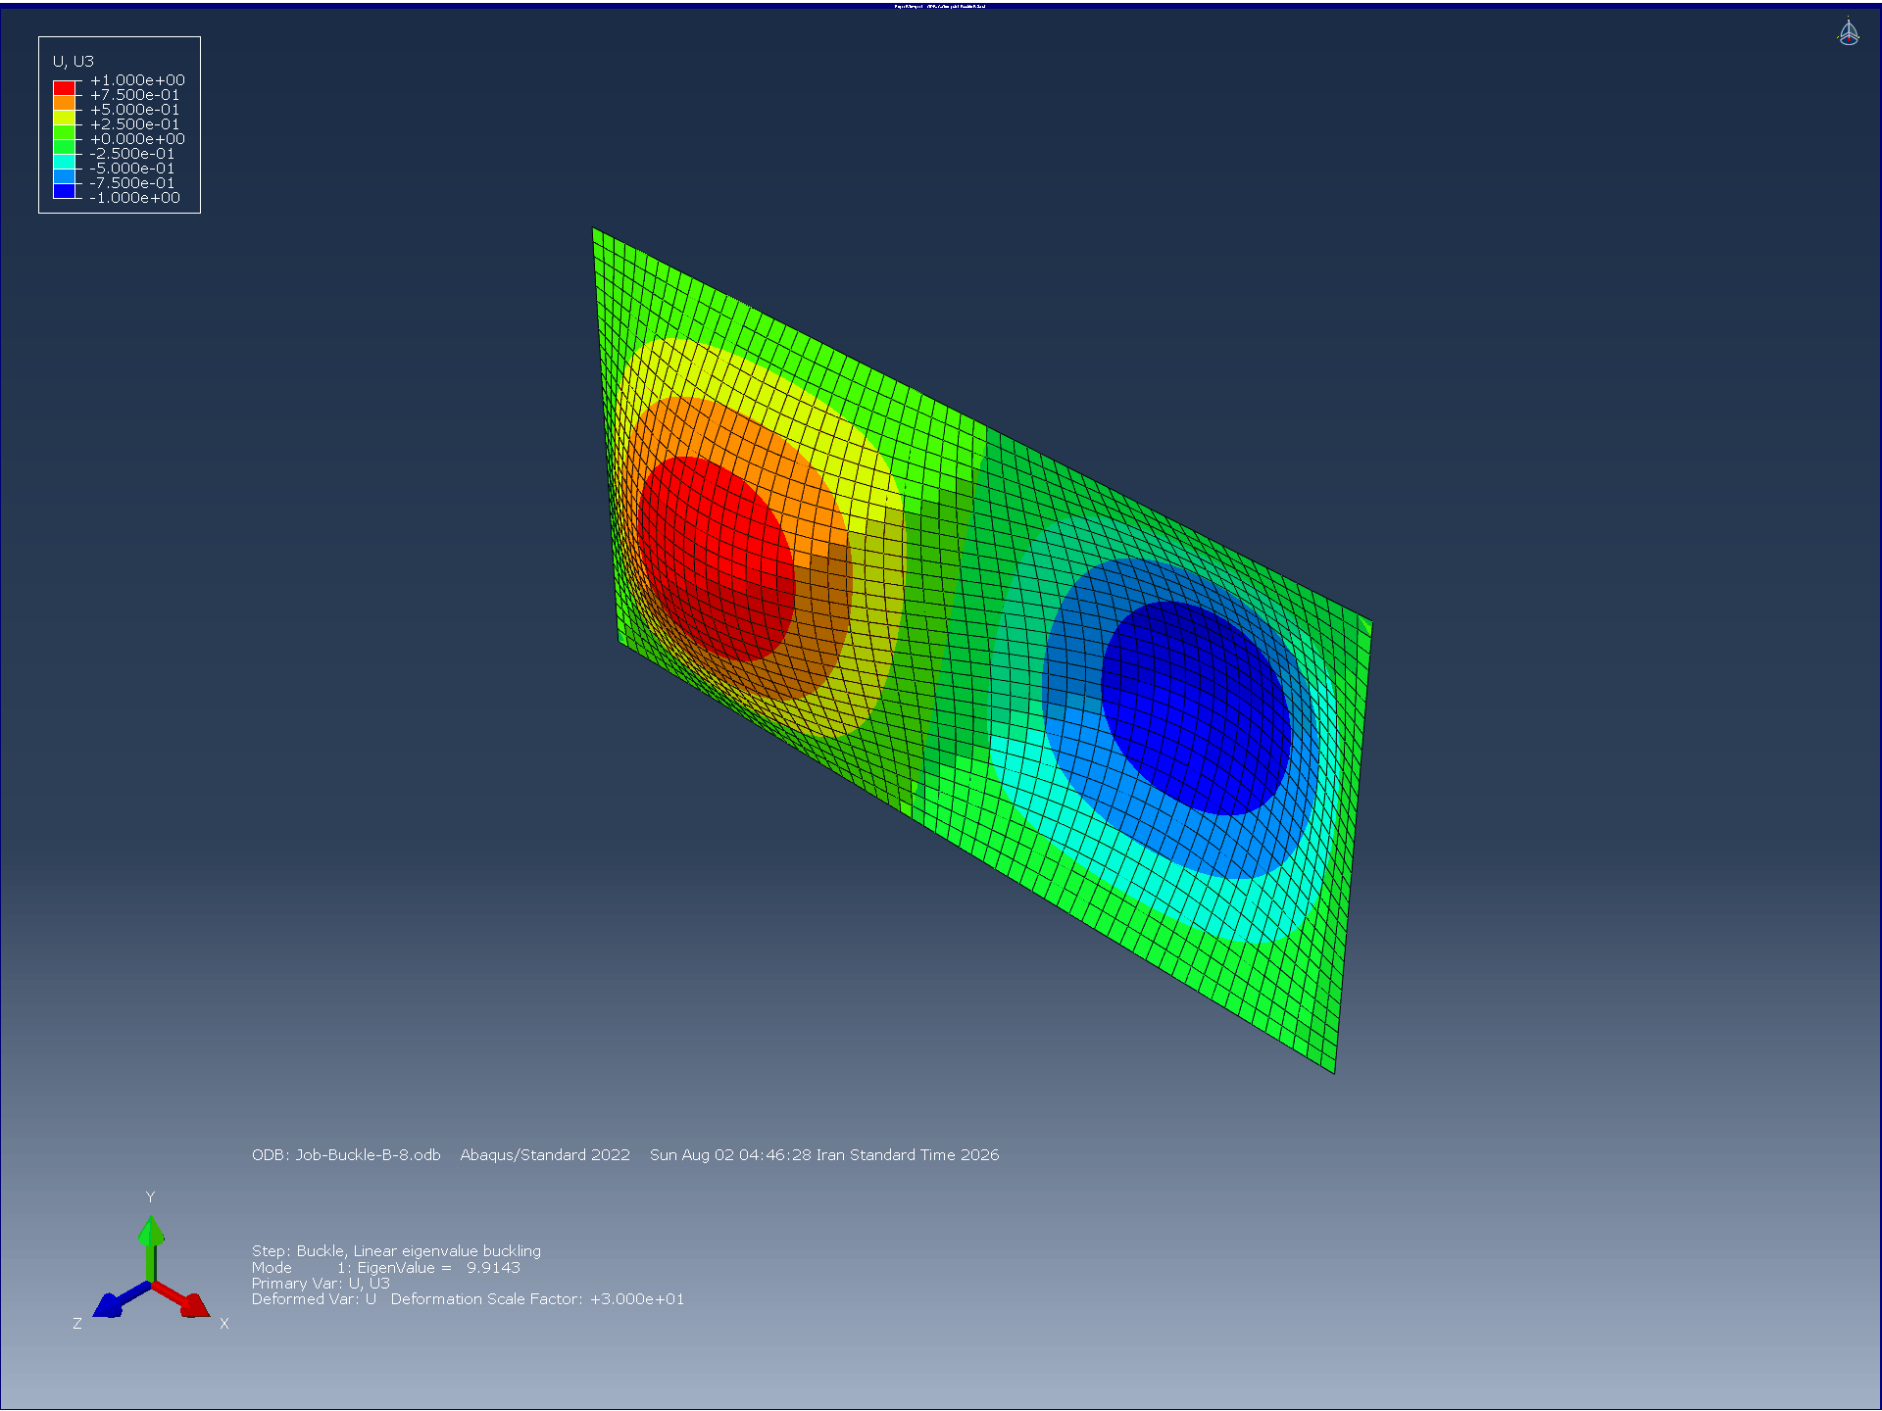
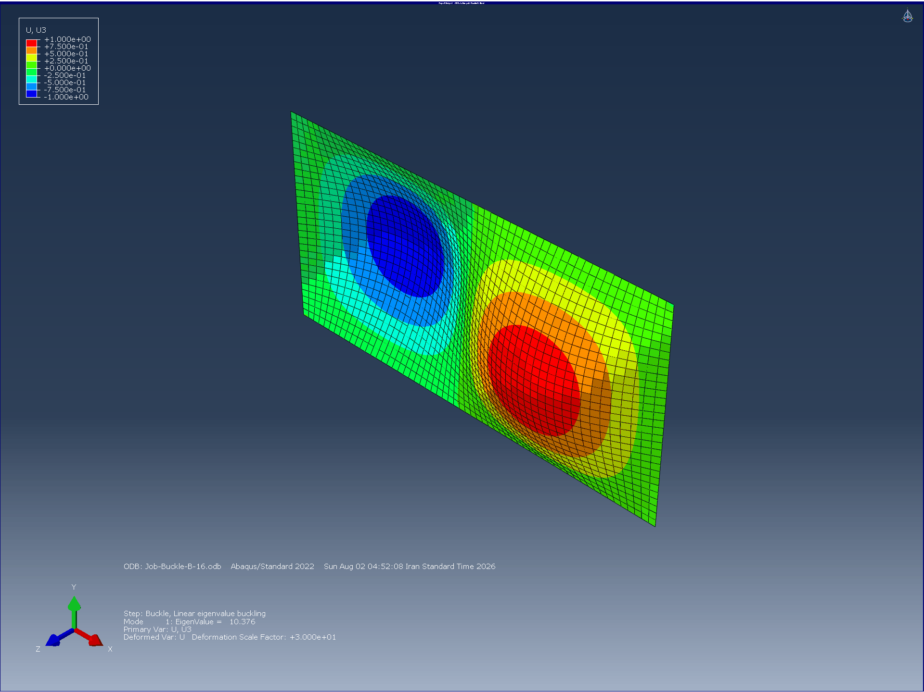

3.4 Study C — نسبت طول یا عرض به ضخامت
۸ لایه شبه‌ایزوتروپیک ثابت [0/45/-45/90]s، با a = ۳۰۰ میلی‌متر، b = ۱۵۰ میلی‌متر.
Case | t_total (mm) | b/t | Classical Nx,cr (N/mm) | Abaqus Mode 1 (N/mm) | % diff | Modes 2–6 (N/mm)
Thin | 0.5 | 300.00 | 1.01 | 0.97819 | −3.15% | 0.99880, 1.4589, 2.1989, 3.1627, 3.5204
Baseline | 1.0 | 150.00 | 8.07 | 7.79 | −3.47% | 7.9593, 11.62, 17.51, 25.154, 27.983
Thicker | 2.0 | 75.00 | 64.55 | 61.583 | −4.60% | 63.055, 91.789, 137.86, 197.02, 219.63

اختلاف با ضخیم‌تر شدن پنل به‌طور پیوسته افزایش می‌یابد (۲-۳٫۱۵٪ ← ۲-۳٫۴۷٪ ← ۲-۴٫۶۰٪)، که با انعطاف‌پذیری برشی عرضی مرتبه اول المان S4R سازگار است؛ این ویژگی باعث می‌شود با کاهش نسبت b/t، سفتی کمانش مؤثر نسبت به فرض ورق نازک کیرشهوف کلاسیک (بدون برش) به‌طور فزاینده‌ای کاهش یابد

Figure 7 — Study C Mode 1 shape, Thin vs baseline vs Thicker case
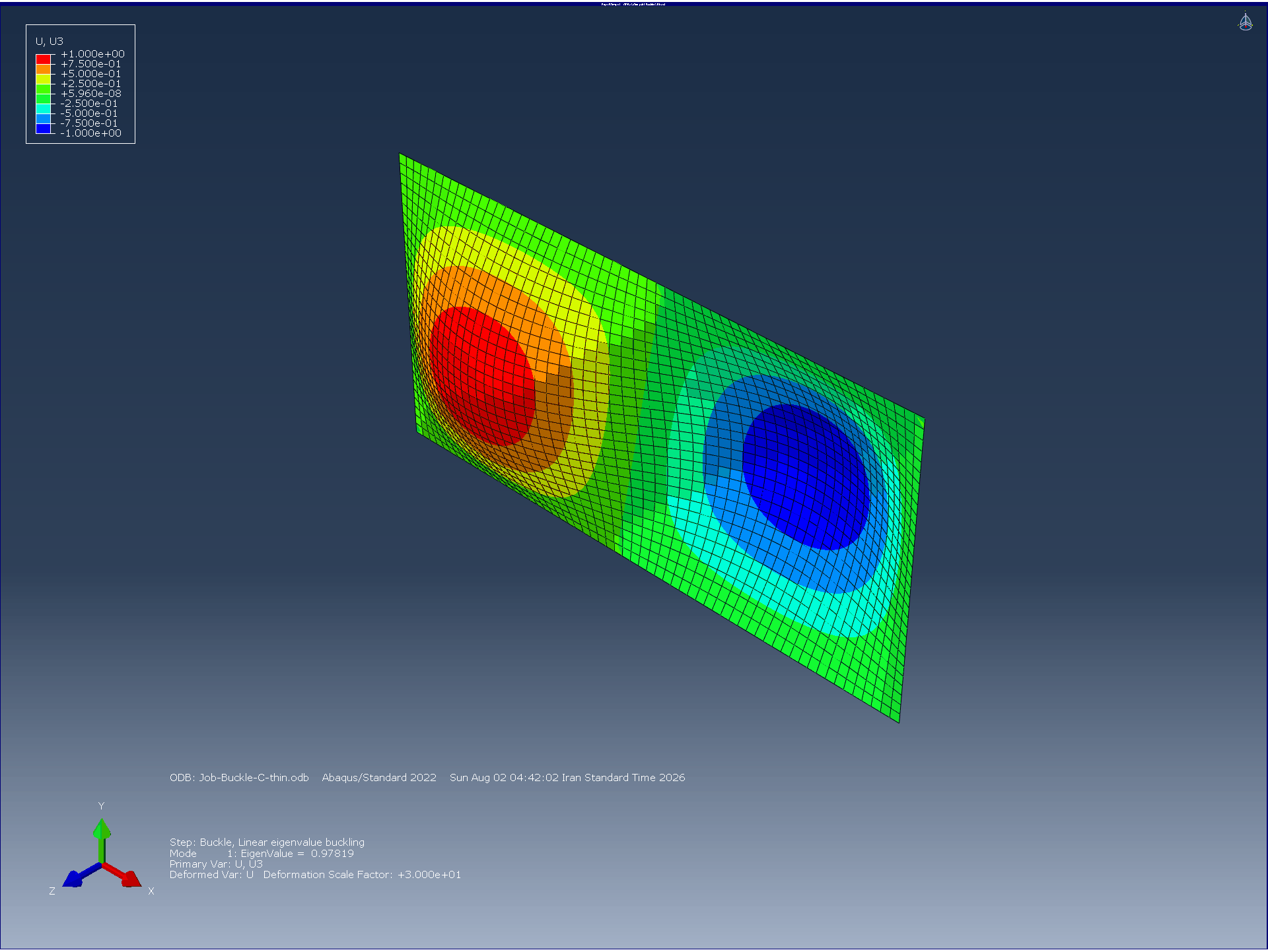
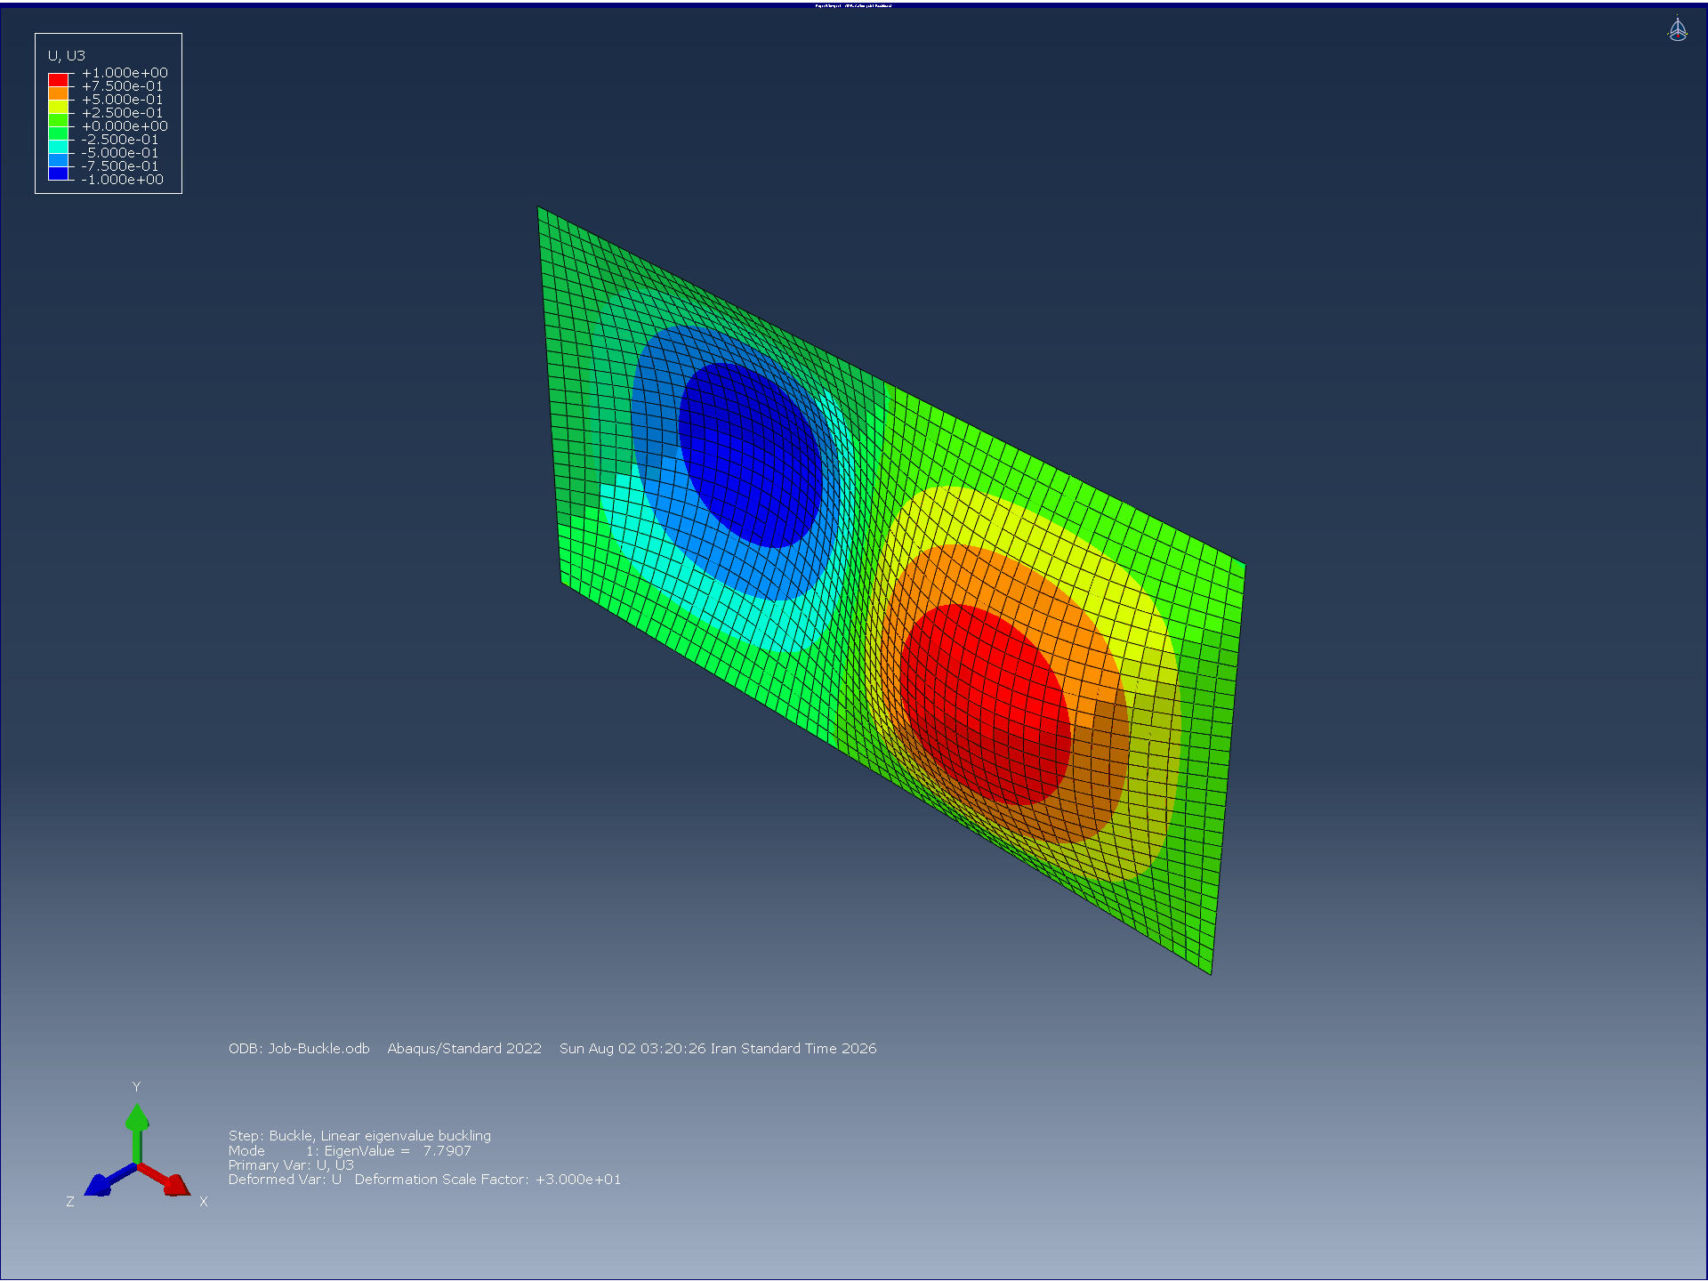

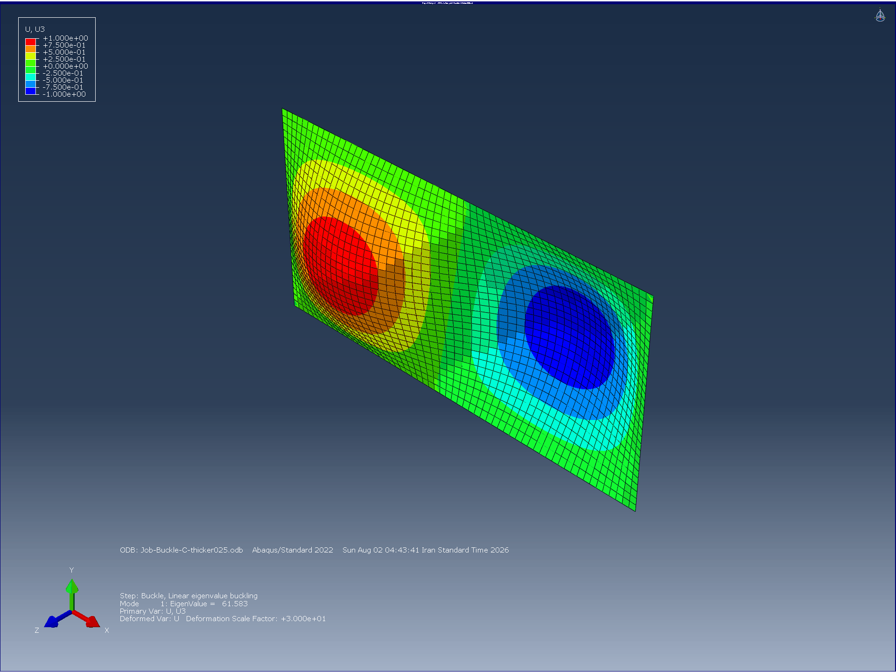

3.5 نتایج Riks غیرخطی
مدل پایه (شبه‌ایزوتروپیک، t=1.0 mm)، با اعمال نقص هندسی و تنظیمات ذکرشده در بخش §۲.۱۰. پس از اعمال اصلاح مربوط به افزایش‌ها (incrementation fix) که در پیوست B توضیح داده شده است، تحلیل ریکس در تمام ۲۰۰ گام افزایشی (increments) درخواست‌شده پیش رفت، بدون اینکه دیگر مشکلی در همگرایی رخ دهد.

پیشرفت طول قوس (Arc length progression)
Increment | Arc length
0 | 0
10 | 51.78
20 | 151.8
50 | 451.8
75 | 701.8
100 | 951.8
150 | 1338
200 | 1838

رفتار بار-تغییرمکان (Load-deflection behavior)
(منبع: خروجی تاریخچه، Set-CenterNode، گره ۹۴۶): منحنی‌های رسم‌شده شامل ضریب تناسب بار (LPF، کل مدل)، تغییرمکان خارج از صفحه U3، و چرخش UR3 هستند، که همگی بر حسب طول قوس رسم شده‌اند. شکل کلی مشاهده‌شده به این صورت است: مقدار LPF در رژیم پیش از کمانش افزایش می‌یابد، در طول گذار کمانش نرم‌تر (کاهش سفتی) می‌شود، و پاسخ‌های U3/UR3 گره مرکزی نشان می‌دهند که پنل از پیکربندی کمانش اصلی عبور کرده و سپس با ادامه بارگذاری از طریق حالت‌های تعادل بعدی تکامل می‌یابد — این امر به صورت قله‌های محلی متعدد در منحنی‌های رسم‌شده قابل مشاهده است، به جای یک افزایش یکنواخت (monotonic) و هموار.

Figure 8 — Riks non-linear load-deflection curve: LPF, U3, and UR3 at the center node (node 946) vs. arc length.
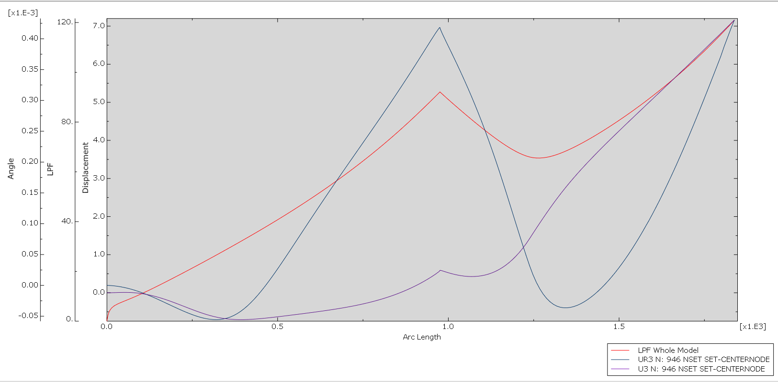
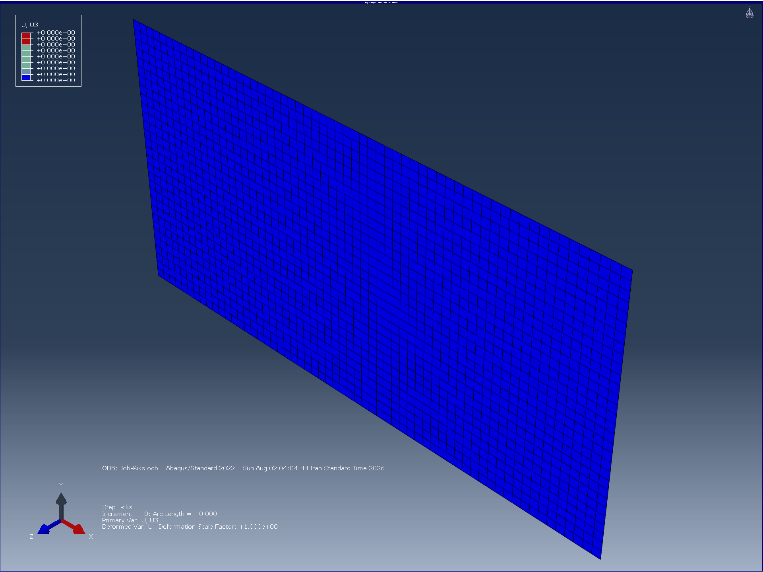
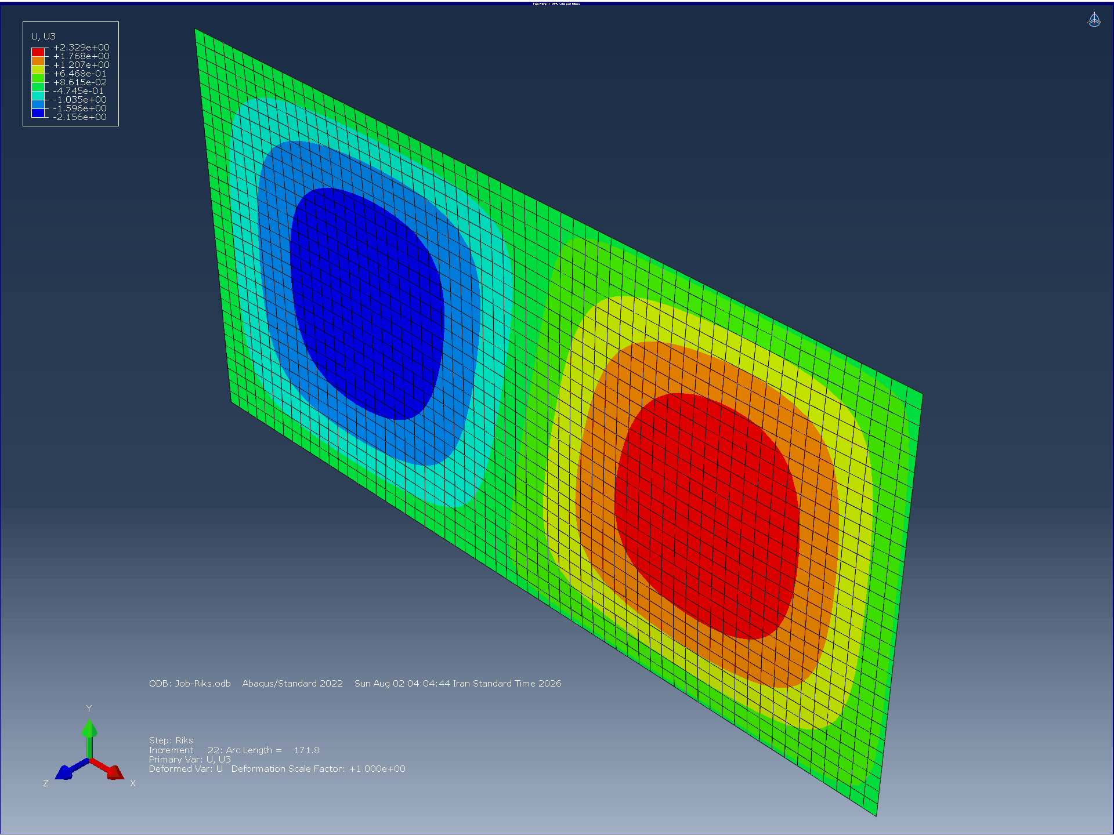

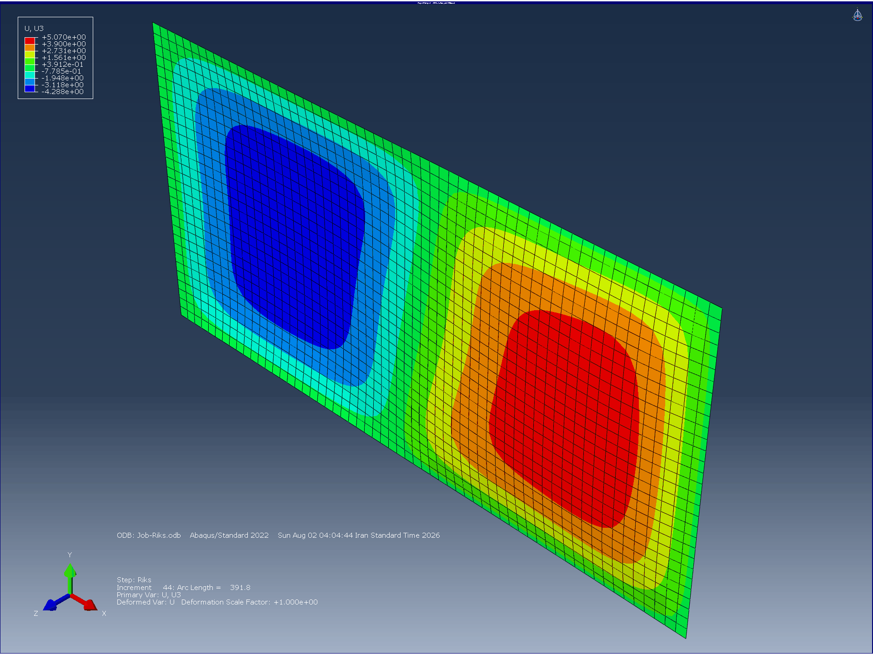
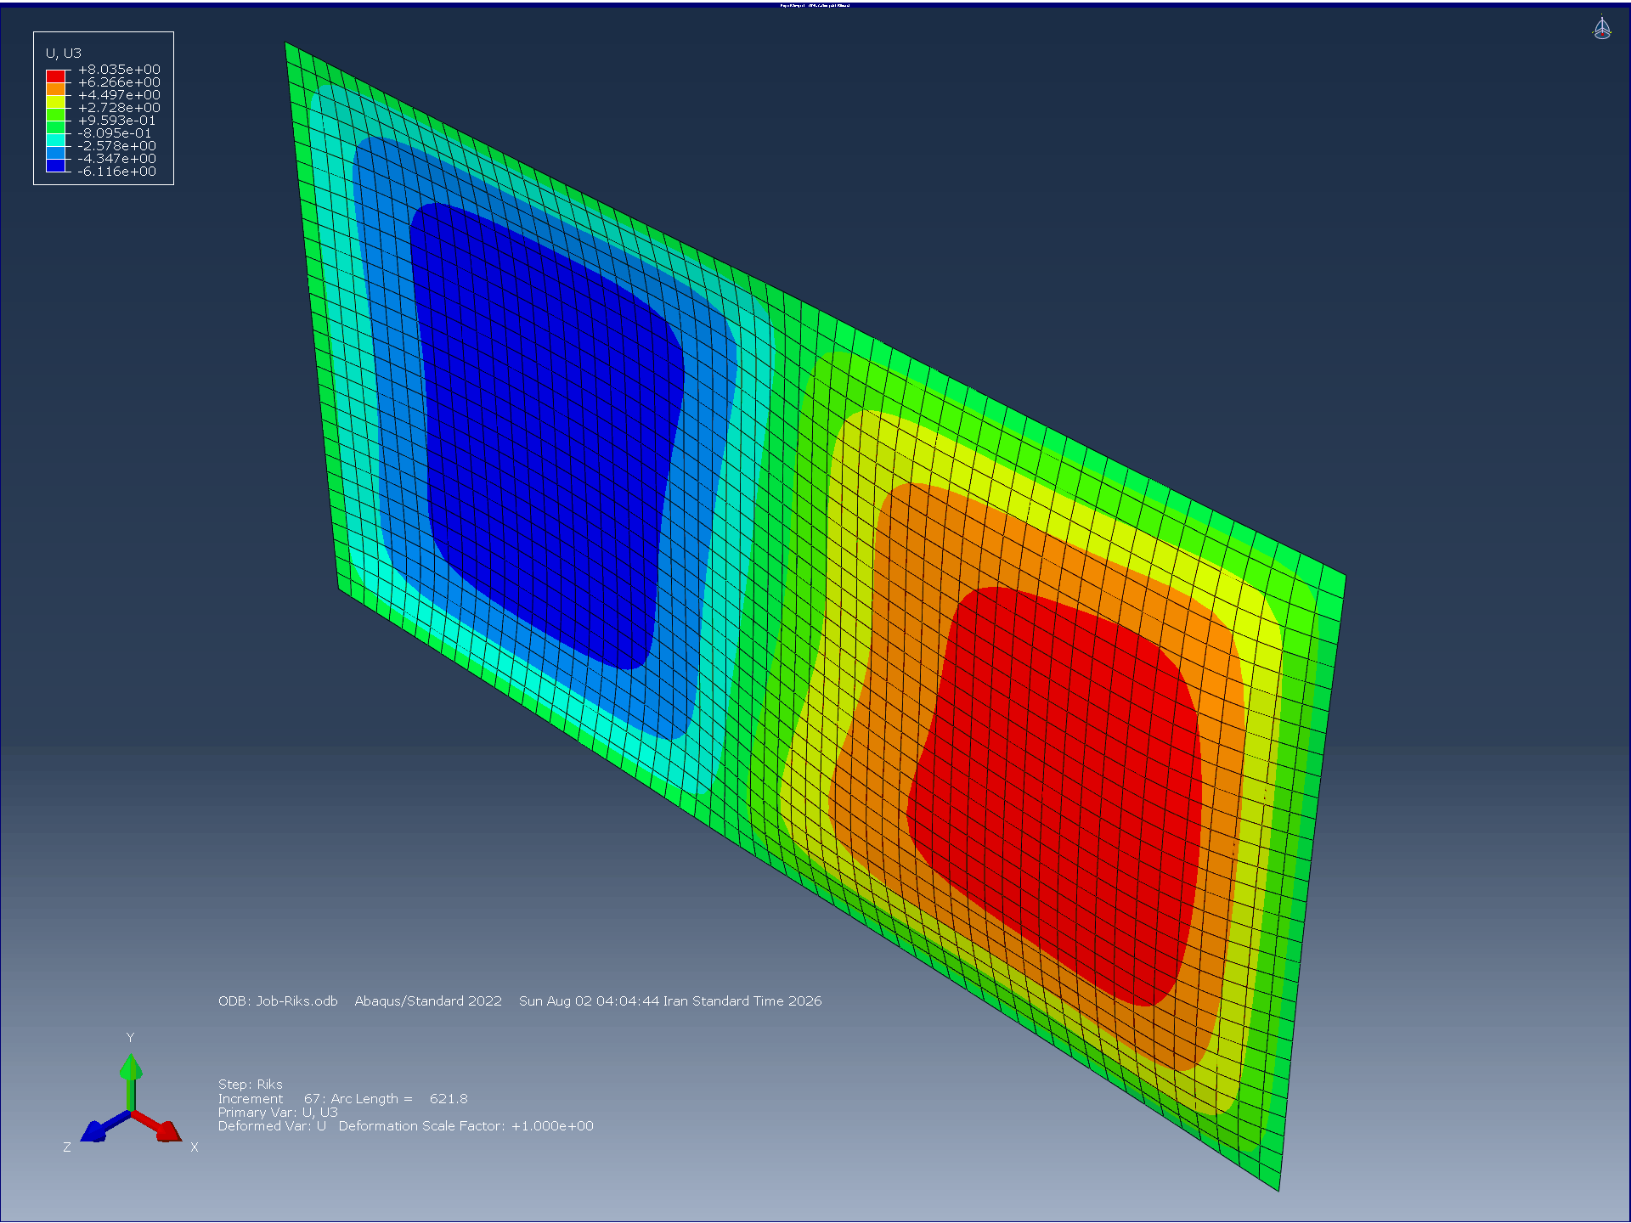
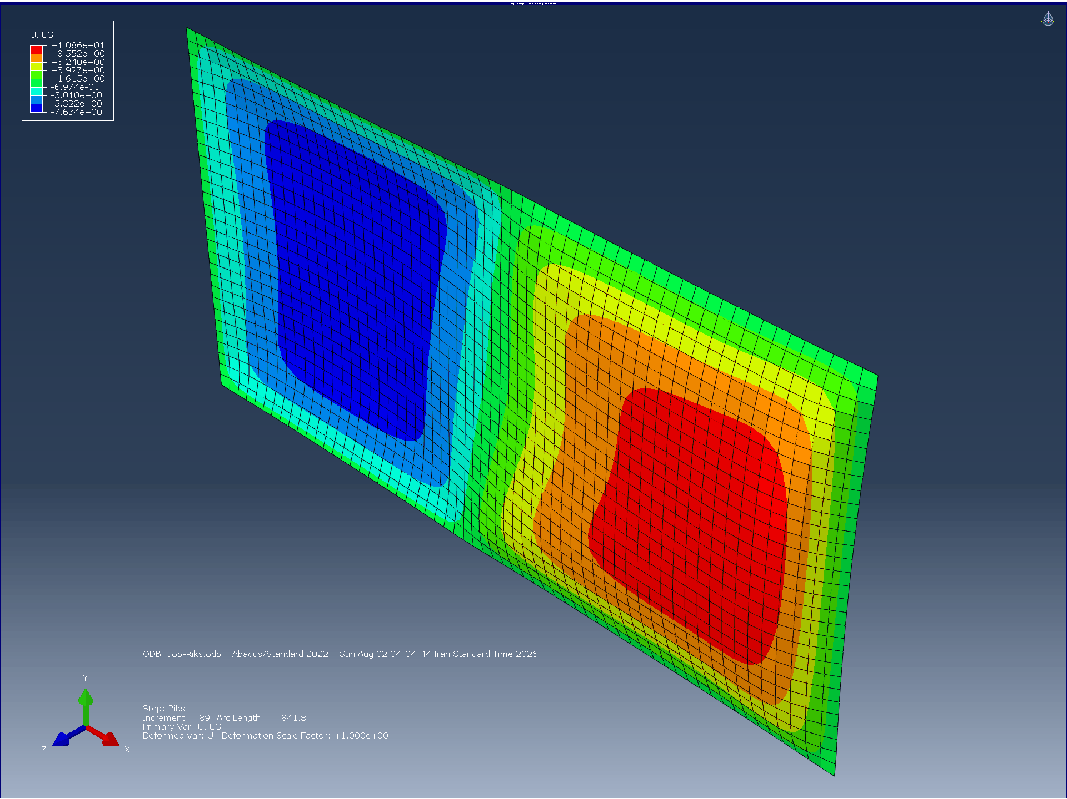
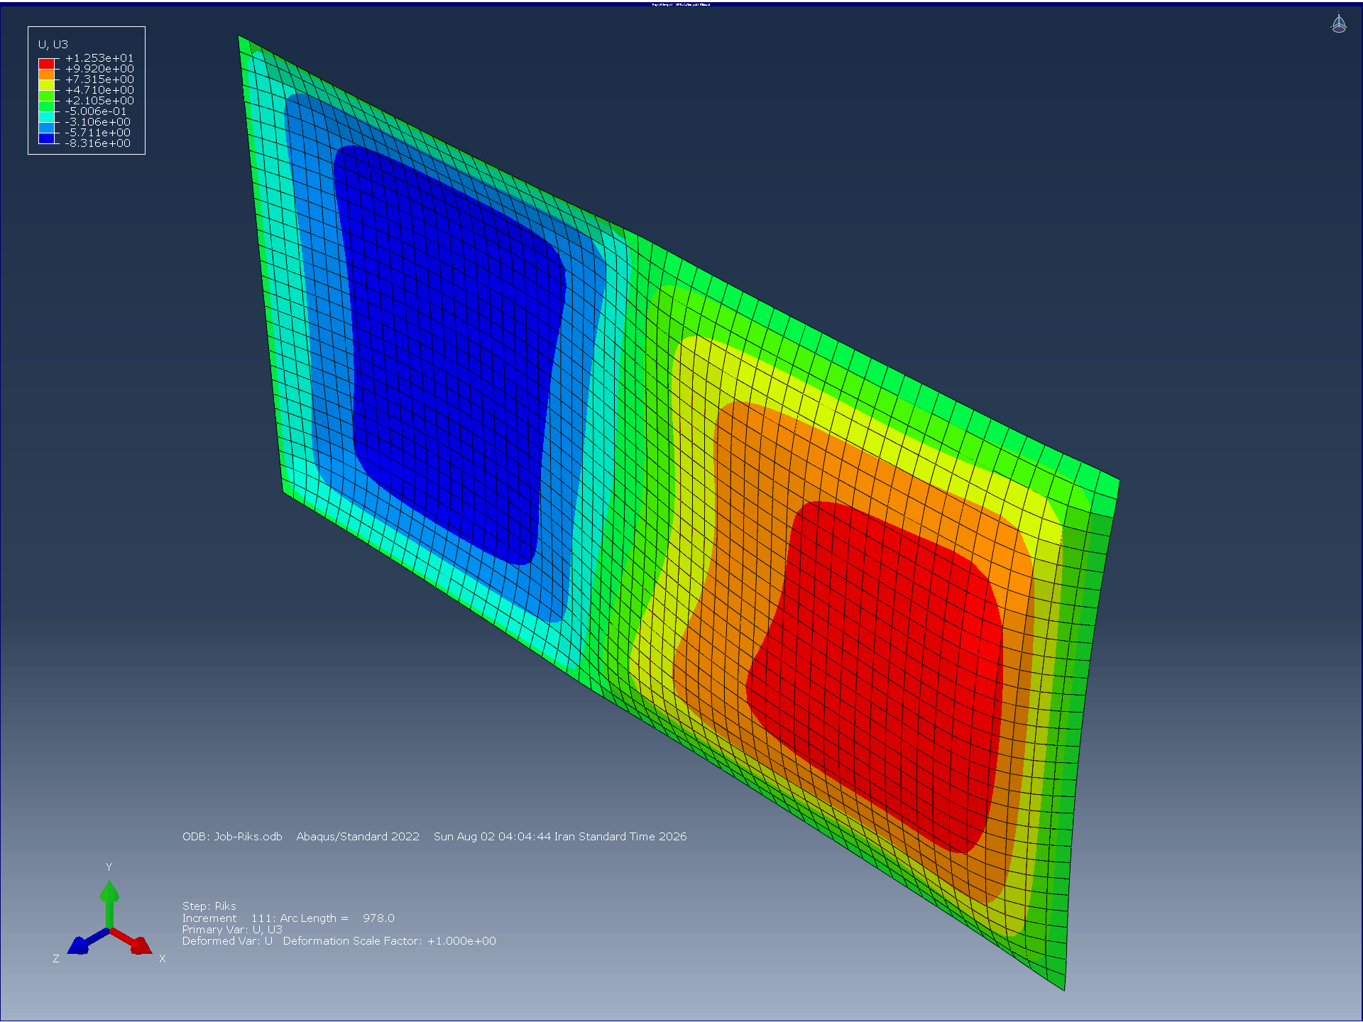
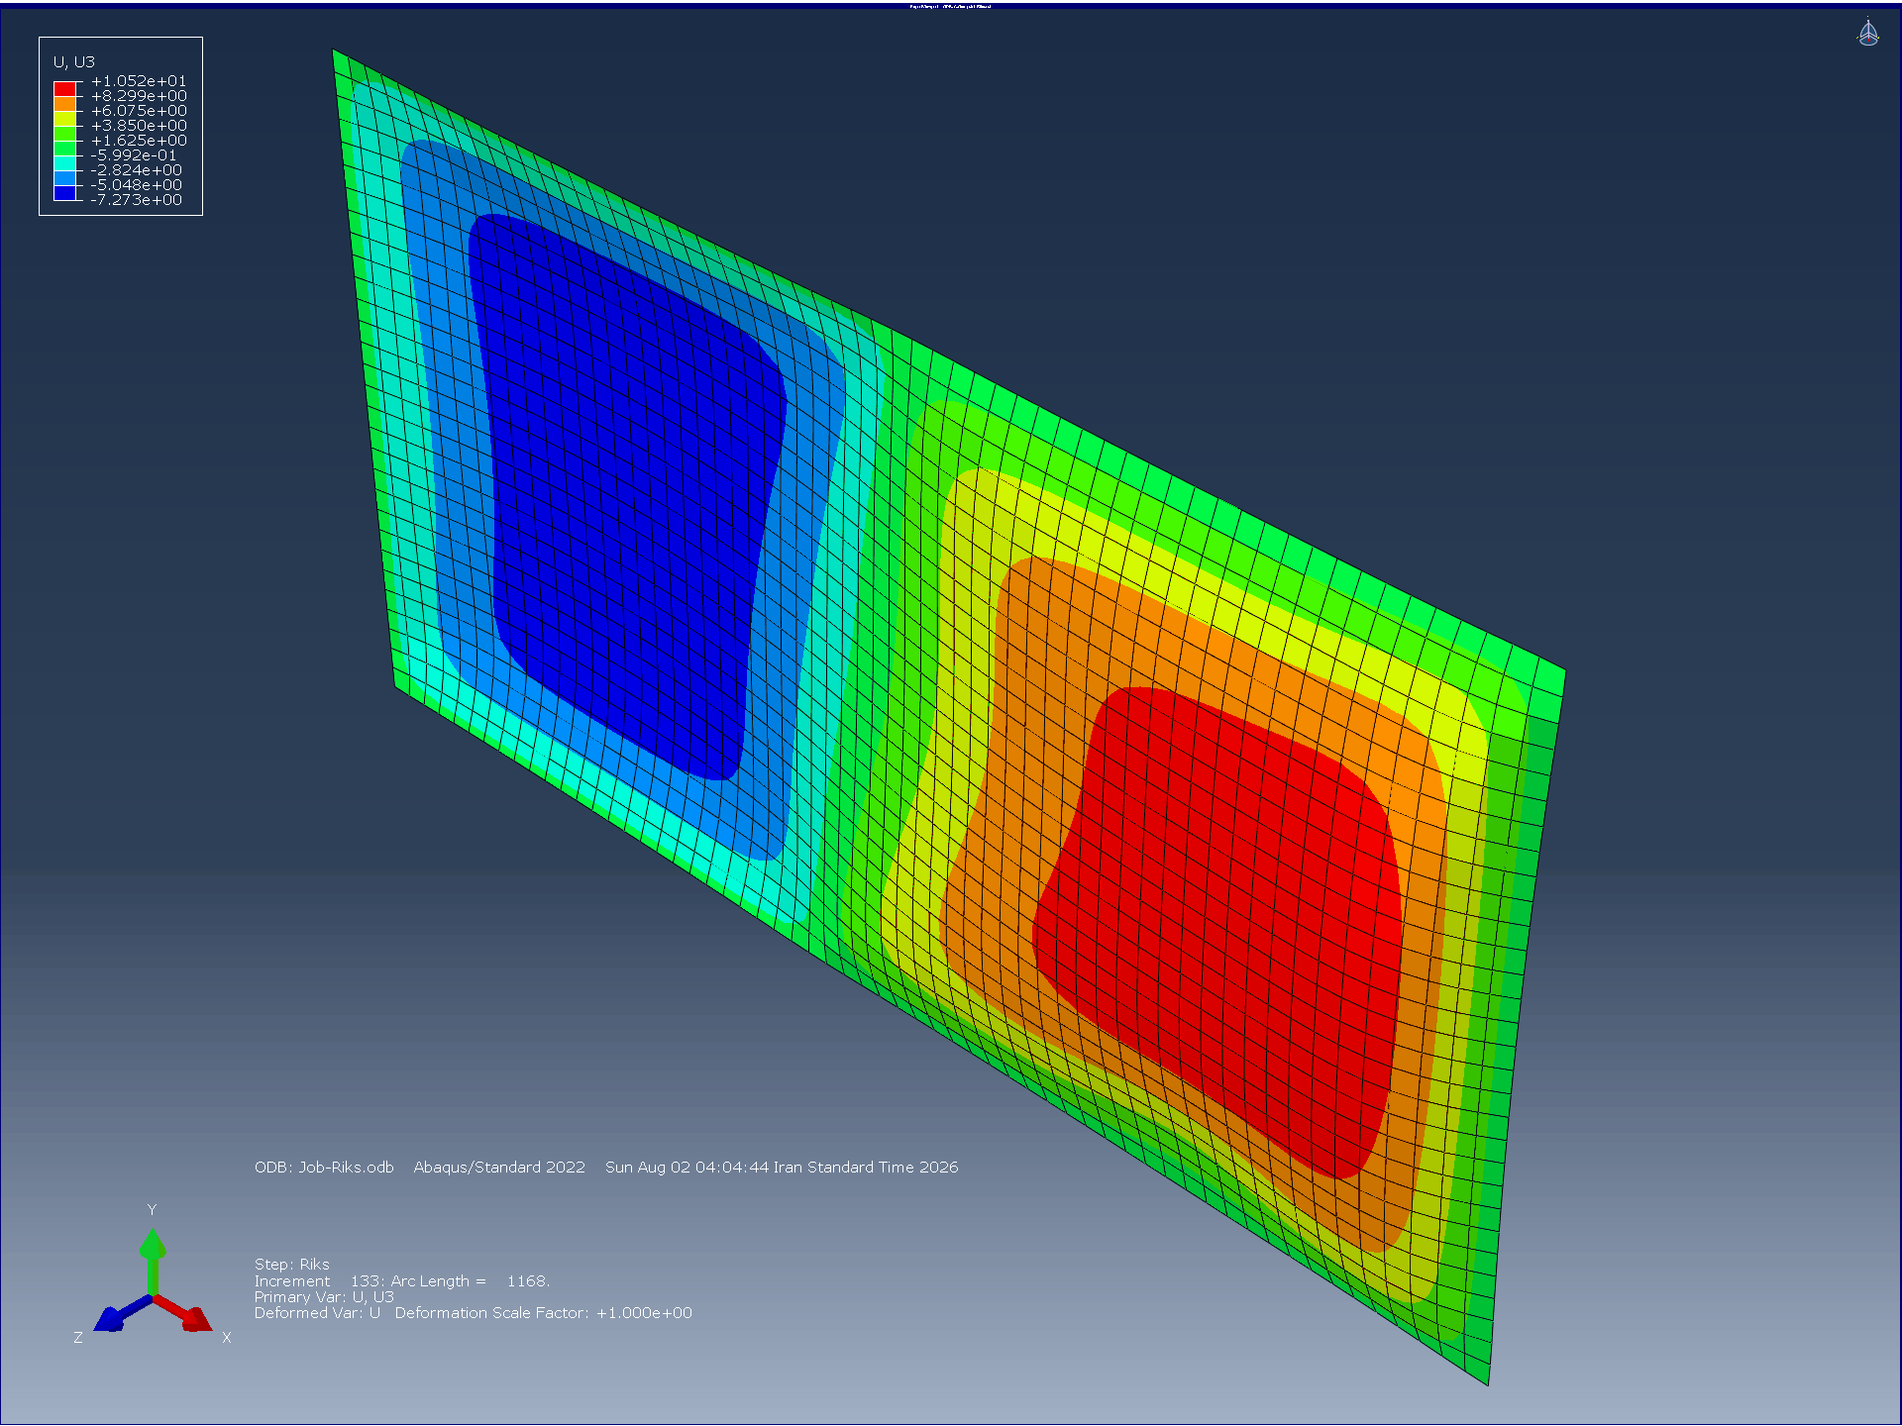
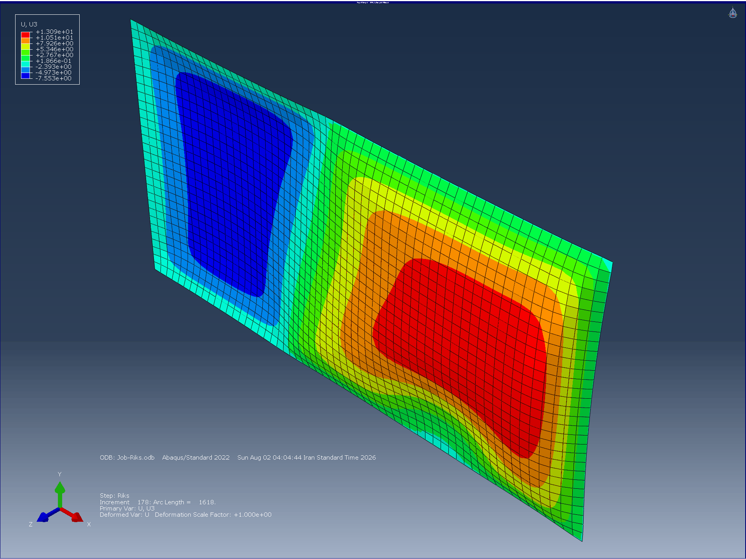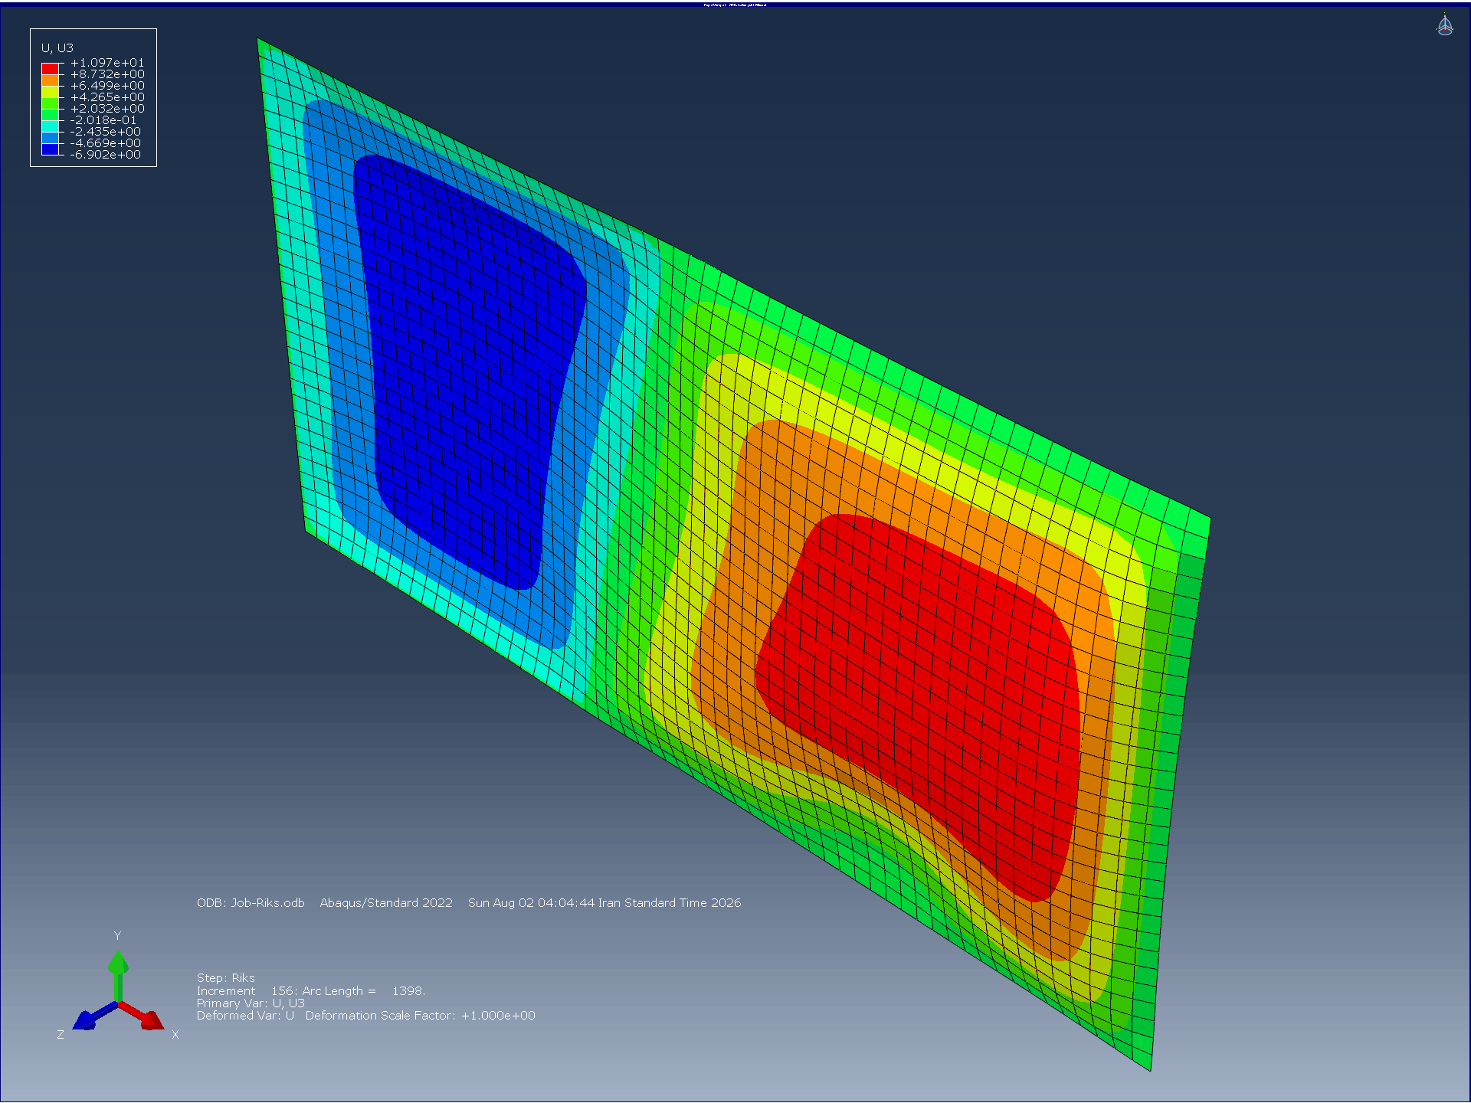
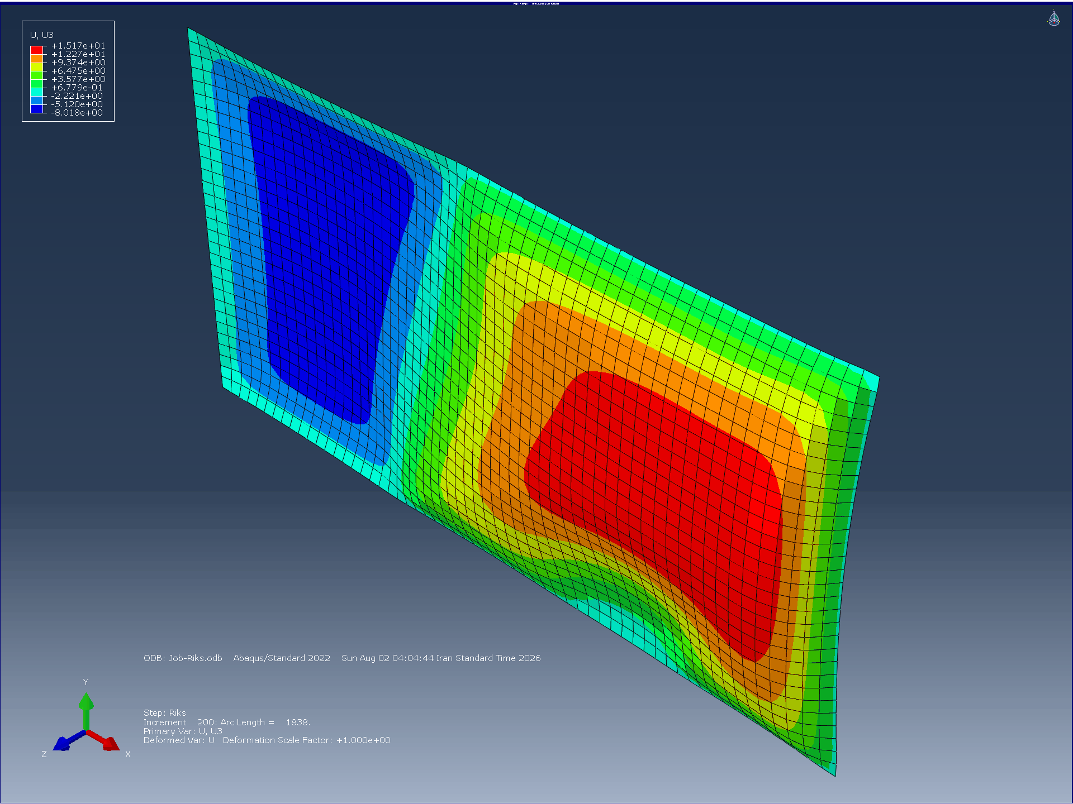

4. بحث
سازگاری علامت به عنوان معیاری برای اعتبارسنجی. تمامی حالت‌های تکمیل‌شده، شامل هر ۴ حالت در مطالعه A، هر ۳ حالت در مطالعه B و هر ۳ حالت در مطالعه C، نشان می‌دهند که مقدار بار کمانش پیش‌بینی‌شده توسط Abaqus همواره کمتر از مقدار پیش‌بینی‌شده توسط تئوری کلاسیک است و در هیچ موردی از آن بیشتر نیست. این دقیقاً همان رفتاری است که از نظر فیزیکی انتظار می‌رود؛ زیرا هیچ بخشی از مدل اجزای محدود نباید باعث شود پنل از فرضیات ایده‌آل‌شده تئوری کلاسیک سخت‌تر رفتار کند. نرم‌افزار Abaqus با استفاده از المان S4R مکانیزم‌های اضافی انعطاف‌پذیری، از جمله تغییرشکل برشی عرضی و کوپلینگ واقعی خمش-پیچش ناشی از ضرایب D16 و D26 را در نظر می‌گیرد، در حالی که تئوری کلاسیک صفحات نازک این اثرات را به طور کامل صفر فرض می‌کند. اگر انحراف‌ها هم شامل مقادیر مثبت و هم منفی بودند، این موضوع می‌توانست نشانه‌ای از وجود خطا در مدل‌سازی باشد؛ اما مشاهده یک اختلاف یکنواخت و یک‌طرفه با اندازه‌ای که از نظر فیزیکی قابل توجیه است، نتیجه صحیح و مورد انتظار محسوب می‌شود.
مطالعه A؛ علت کمینه بودن انحراف دقیقاً در جایی که فیزیک مسئله پیش‌بینی می‌کند. مقدار بحرانی کلاسیک Nx,cr در زاویه‌های θ=0° و θ=90° کمترین مقدار خود را دارد و تقریباً برابر با 3.67 نیوتن بر میلی‌متر است، در حالی که در نزدیکی θ=45° به بیشترین مقدار خود، یعنی حدود 10.67 نیوتن بر میلی‌متر، می‌رسد. این رفتار قبلاً نیز در بخش مدل‌سازی گزارش شده بود و ناشی از آن است که بار بحرانی کمانش به عبارت √(D11×D22)+(D12+2D66) وابسته است، نه صرفاً به D11. با این حال، نتایج Abaqus روند مستقل دیگری را نیز آشکار می‌کنند. دقت خود رابطه کلاسیک نیز با تغییر زاویه الیاف تغییر می‌کند و این تغییر نیز از دیدگاه فیزیکی قابل توضیح است. در زاویه‌های θ=0° و θ=90°، لایه‌چینی به صورت یک آرایش تک‌جهته مستقیم است، بنابراین ضرایب D16 و D26 دقیقاً برابر صفر هستند و نه صرفاً بسیار کوچک. در نتیجه، فرض «ارتوتروپیک ویژه» که مبنای رابطه کلاسیک است، کاملاً برقرار بوده و اختلاف میان نتایج بسیار ناچیز است و به ترتیب برابر با 0.06- و 0.12- درصد می‌باشد. در مقابل، در زاویه θ=45° حتی برای این لایه‌چینی هشت‌لایه با توزیع متناوب، ضرایب D16 و D26 دارای مقادیر غیرصفر واقعی هستند و در نتیجه اختلاف به 7.08- درصد افزایش می‌یابد که بزرگ‌ترین اختلاف مشاهده‌شده در مطالعه A است. بنابراین، دو روند متفاوت، یعنی تغییرات مقدار کلاسیک Nx,cr نسبت به زاویه و تغییرات اختلاف بین Abaqus و تئوری کلاسیک نسبت به زاویه، هر دو از اجزای مختلف ماتریس D ناشی می‌شوند و به طور اتفاقی هر دو در میانه بازه زاویه‌ها به مقدار بیشینه یا کمینه خود می‌رسند. بهتر است این موضوع به صورت صریح در گزارش بیان شود و صرفاً به عنوان یک هم‌زمانی تلقی نشود.
نکته دیگری که از داده‌ها قابل مشاهده است، تفاوت توزیع مقادیر ویژه در حالت‌های مختلف است. در حالت θ=90°، شش مقدار ویژه برابر با 3.6655، 3.9832، 4.0596، 4.8545، 5.9474 و 6.2876 هستند که فاصله بسیار کمی از یکدیگر دارند. در مقابل، برای θ=0° مقادیر ویژه برابر با 3.6677، 6.2879، 12.304، 14.744، 17.643 و 20.958 بوده و فاصله قابل توجهی بین آن‌ها وجود دارد. این تفاوت از جمله (m/a)⁴ در معادله کمانش ناشی می‌شود که توسط ضریب D11 وزن‌دهی می‌شود. در حالت θ=90°، جهت الیاف و در نتیجه بیشترین سختی خمشی در راستای محور Y قرار دارد، بنابراین مقدار D11 که سختی خمشی در راستای X و جهت اعمال بار را کنترل می‌کند کوچک است. در نتیجه، افزایش تعداد نیم‌موج‌ها موجب افزایش سریع بار بحرانی نمی‌شود، در حالی که در حالت θ=0° به دلیل بزرگ بودن D11، افزایش تعداد نیم‌موج‌ها باعث افزایش قابل توجه بار مورد نیاز برای کمانش خواهد شد. از دیدگاه عملی، این موضوع نشان می‌دهد که در حالت θ=90° چندین مود کمانش با احتمال تقریباً یکسان وجود دارند و برخلاف حالت θ=0° یک مود غالب مشخص مشاهده نمی‌شود. این ویژگی در صورت بررسی حساسیت به نقص‌های اولیه یا برهم‌کنش مودها اهمیت ویژه‌ای خواهد داشت.
مطالعه B؛ همگرایی به سمت فرض ارتوتروپیک ویژه. با افزایش تعداد لایه‌ها در حالی که ضخامت کل ثابت نگه داشته شده است، اختلاف بین نتایج Abaqus و تئوری کلاسیک به صورت یکنواخت کاهش می‌یابد. این اختلاف از 26.23- درصد برای N=4 به 7.08- درصد برای N=8 و سپس به 2.75- درصد برای N=16 کاهش یافته است. این روند دقیقاً همان هدف اصلی این مطالعه را نشان می‌دهد. رابطه کلاسیک فرض می‌کند که D16 و D26 برابر صفر هستند و در یک لایه‌چینی متقارن از نوع ±45، هرچه ضخامت کل به تعداد بیشتری از لایه‌های نازک‌تر تقسیم شود، این فرض به واقعیت نزدیک‌تر خواهد شد. حالت N=32 به دلیل محدودیت زمانی در این پروژه تحلیل نشد، اما روند مشاهده‌شده به وضوح نشان می‌دهد که اختلاف همچنان کاهش خواهد یافت و با توجه به تقریباً نصف شدن اختلاف در هر بار دو برابر شدن تعداد لایه‌ها، انتظار می‌رود این اختلاف به حدود یک درصد یا کمتر برسد.
مطالعه C؛ تغییرشکل برشی عرضی و تأثیر متقابل آن با آرایش لایه‌ها. با افزایش ضخامت پنل، اختلاف بین نتایج Abaqus و تئوری کلاسیک افزایش می‌یابد. این اختلاف از 3.15- درصد برای نسبت b/t برابر 300، به 3.47- درصد برای نسبت 150 و سپس به 4.60- درصد برای نسبت 75 افزایش یافته است. این روند با سینماتیک برشی مرتبه اول مورد استفاده در المان S4R از نوع رایسنر-مایندل سازگار است؛ زیرا با افزایش ضخامت، اثر تغییرشکل برشی باعث کاهش سختی مؤثر پنل نسبت به فرض صفحه نازک کیرشهف، که برش را کاملاً صلب فرض می‌کند، می‌شود. دو حالت ضخیم‌تر با نسبت‌های b/t برابر 37.5 و 18.75 در این پروژه تحلیل نشدند، اما روند موجود نشان می‌دهد که اختلاف احتمالاً همچنان افزایش خواهد یافت. علاوه بر این، در این نسبت‌های ضخامت، خود فرض «پوسته نازک» نیز قابل تردید خواهد بود و لازم است در یک مطالعه کامل‌تر به این موضوع اشاره شود.
نکته ظریف‌تری نیز با مقایسه مطالعات مختلف در ضخامت یکسان قابل مشاهده است. در نسبت b/t برابر 150 و ضخامت 1.0 میلی‌متر، لایه‌چینی شبه‌ایزوتروپیک اختلافی برابر با 3.47- درصد نشان می‌دهد، در حالی که لایه‌چینی‌های تک‌جهته با زاویه‌های θ=0° و θ=90° در همان ضخامت به ترتیب تنها 0.06- و 0.12- درصد اختلاف دارند. از آنجا که تغییرشکل برشی عرضی علاوه بر ضخامت به سختی برشی عرضی لایه‌چینی نیز وابسته است، این نتیجه نشان می‌دهد که حساسیت به تغییرشکل برشی تنها تابع نسبت b/t نیست، بلکه به نوع آرایش لایه‌ها نیز وابسته است. این نتیجه تنها از مقایسه هم‌زمان مطالعات A و C به دست می‌آید و در هیچ‌یک از این دو مطالعه به تنهایی قابل مشاهده نیست. بنابراین، در صورتی که گزارش به بررسی برهم‌کنش پارامترهای مختلف بپردازد، بیان صریح این نکته ضروری خواهد بود.
رفتار غیرخطی تحلیل Riks. تحلیل اصلاح‌شده Riks توانست هر 200 گام افزایشی درخواستی را با طول قوس بین صفر تا 1838 با موفقیت تکمیل کند که نسبت به تلاش اولیه پیشرفت قابل توجهی محسوب می‌شود. در اجرای اولیه، تحلیل پس از گام 71 از مجموع 200 گام و در نتیجه حذف محدودیت حداکثر طول قوس متوقف شده بود که جزئیات آن در پیوست B ارائه شده است. تاریخچه جابه‌جایی و دوران گره مرکزی چندین نقطه بیشینه و کمینه موضعی را نشان می‌دهد و برخلاف یک ناحیه پساکمانش کاملاً هموار، بیانگر آن است که پنل در طول بارگذاری و پس از عبور از اولین نقطه دوشاخه‌شدگی، از بیش از یک حالت تعادل عبور می‌کند. این رفتار با توجه به نزدیکی مقادیر ویژه لایه‌چینی پایه، یعنی 7.79، 7.96 و 11.62 برای مودهای اول تا سوم، کاملاً قابل انتظار است؛ زیرا فاصله اندک بین مودها نسبت به حالتی مانند θ=0° احتمال وقوع برهم‌کنش مودها در پاسخ غیرخطی را افزایش می‌دهد.

5 . نتیجه‌گیری
در این پژوهش، یک مدل کمانش خطی مبتنی بر تحلیل مقادیر ویژه و یک مدل پساکمانش غیرخطی مبتنی بر روش Riks در نرم‌افزار Abaqus/Standard 2022 با استفاده از المان‌های پوسته‌ای S4R برای یک پنل کامپوزیتی لایه‌ای ایجاد شد و نتایج آن با تئوری کلاسیک لایه‌چینی مقایسه گردید. در تمامی 10 حالت پارامتری تکمیل‌شده، شامل 4 حالت در مطالعه A، سه حالت در مطالعه B، سه حالت در مطالعه C و حالت پایه مشترک، نرم‌افزار Abaqus همواره بار بحرانی کمانشی برابر یا کمتر از مقدار پیش‌بینی‌شده توسط تئوری کلاسیک ارائه کرد. میزان این اختلاف بسته به نوع آرایش لایه‌ها و ضخامت، بین حدود 0.06 درصد تا 26.2 درصد متغیر بود و در تمامی موارد این اختلاف به یک مکانیزم فیزیکی مشخص و قابل شناسایی، شامل صفر یا غیرصفر بودن ضرایب D16 و D26، همگرایی ناشی از افزایش تعداد لایه‌ها یا اثر تغییرشکل برشی عرضی، نسبت داده شد و هیچ اختلافی بدون توجیه فیزیکی باقی نماند.
علاوه بر این، مطالعه تغییر زاویه لایه‌ها نشان داد که مقدار بحرانی کلاسیک Nx,cr لزوماً زمانی بیشینه نمی‌شود که الیاف در راستای بار قرار داشته باشند، بلکه برای نسبت ابعاد و خواص مواد مورد استفاده در این پنل، بیشترین مقدار آن در نزدیکی زاویه θ=45° رخ می‌دهد. این نتیجه از جمله مواردی است که بدون انجام محاسبات دقیق به راحتی می‌توان برداشت نادرستی از آن داشت. در نهایت، بخش عمده کارهای باقی‌مانده به تکمیل حالت‌هایی محدود می‌شود که به دلیل محدودیت زمانی اجرا نشدند، شامل زاویه‌های θ=30°، θ=60° و θ=75° در مطالعه A، حالت N=32 در مطالعه B و دو حالت با بیشترین ضخامت در مطالعه C، تا مشخص شود روندهای استخراج‌شده در نقاط انتهایی بازه پارامترها نیز همچنان برقرار هستند.

Appendix A. Classical (CLT) Formulation
Ply-level reduced stiffness

$$ν_{21}=ν_{12}\frac{E_{2}}{E_{1}}$$
$$Q_{11}=\frac{E_{1}}{1-ν_{12}ν_{21}}$$
$$Q_{22}=\frac{E_{2}}{1-ν_{12}ν_{21}}$$
$$Q_{12}=\frac{ν_{12}E_{2}}{1-ν_{12}ν_{21}}$$
$$Q_{66}=G_{12}$$
Transformed (rotated) ply stiffness — m = cos θ, n = sin θ

$${\overline{Q}}_{11}=Q_{11}m^{4}+2\left(Q_{12}+2Q_{66}\right)m^{2}n^{2}+Q_{22}n^{4}$$
$${\overline{Q}}_{22}=Q_{11}n^{4}+2\left(Q_{12}+2Q_{66}\right)m^{2}n^{2}+Q_{22}m^{4}$$
$${\overline{Q}}_{12}=\left(Q_{11}+Q_{22}-4Q_{66}\right)m^{2}n^{2}+Q_{12}\left(m^{4}+n^{4}\right)$$
$${\overline{Q}}_{66}=\left(Q_{11}+Q_{22}-2Q_{12}-2Q_{66}\right)m^{2}n^{2}+Q_{66}\left(m^{4}+n^{4}\right)$$
$${\overline{Q}}_{16}=\left(Q_{11}-Q_{12}-2Q_{66}\right)m^{3}n-\left(Q_{22}-Q_{12}-2Q_{66}\right)mn^{3}$$
$${\overline{Q}}_{26}=\left(Q_{11}-Q_{12}-2Q_{66}\right)mn^{3}-\left(Q_{22}-Q_{12}-2Q_{66}\right)m^{3}n$$
Laminate ABD matrix (through-thickness sums over N plies)

$$A_{ij}=\sum_{k=1}^{N}{{\overline{Q}}_{ij}^{\left(k\right)}}\left(z_{k}-z_{k-1}\right)$$

$$B_{ij}=\frac{1}{2}\sum_{k=1}^{N}{{\overline{Q}}_{ij}^{\left(k\right)}}\left(z_{k}^{2}-z_{k-1}^{2}\right)$$
$$D_{ij}=\frac{1}{3}\sum_{k=1}^{N}{{\overline{Q}}_{ij}^{\left(k\right)}}\left(z_{k}^{3}-z_{k-1}^{3}\right)$$
Buckling — assumed mode shape and critical load

$$w\left(x,y\right)=W_{mn}\sin\left(\frac{mπx}{a}\right)\sin\left(\frac{nπy}{b}\right)$$

$$N_{x,cr}=\frac{π^{2}\left[D_{11}{\left(\frac{m}{a}\right)}^{4}+2\left(D_{12}+2D_{66}\right){\left(\frac{m}{a}\right)}^{2}{\left(\frac{n}{b}\right)}^{2}+D_{22}{\left(\frac{n}{b}\right)}^{4}\right]}{{\left(m/a\right)}^{2}}$$

Source references: Jones, Mechanics of Composite Materials; Whitney, Structural Analysis of Laminated Anisotropic Plates; Reddy, Mechanics of Laminated Composite Plates and Shells.

import numpy as np

E1 = 135000.0 # MPa
E2 = 10000.0 # MPa
G12 = 5000.0 # MPa
NU12 = 0.30

def reduced_stiffness(E1, E2, nu12, G12):
nu21 = nu12 * E2 / E1
denom = 1.0 - nu12 * nu21
Q11 = E1 / denom
Q22 = E2 / denom
Q12 = nu12 * E2 / denom
Q66 = G12
return Q11, Q22, Q12, Q66

def Qbar(Q11, Q22, Q12, Q66, theta_deg):
th = np.radians(theta_deg)
m, n = np.cos(th), np.sin(th)
Q11b = Q11 * m**4 + 2 * (Q12 + 2 * Q66) * m**2 * n**2 + Q22 * n**4
Q22b = Q11 * n**4 + 2 * (Q12 + 2 * Q66) * m**2 * n**2 + Q22 * m**4
Q12b = (Q11 + Q22 - 4 * Q66) * m**2 * n**2 + Q12 * (m**4 + n**4)
Q66b = (Q11 + Q22 - 2 * Q12 - 2 * Q66) * m**2 * n**2 + Q66 * (m**4 + n**4)
Q16b = (Q11 - Q12 - 2 * Q66) * m**3 * n - (Q22 - Q12 - 2 * Q66) * m * n**3
Q26b = (Q11 - Q12 - 2 * Q66) * m * n**3 - (Q22 - Q12 - 2 * Q66) * m**3 * n
return np.array([[Q11b, Q12b, Q16b],
[Q12b, Q22b, Q26b],
[Q16b, Q26b, Q66b]])

def abd_matrix(angles_deg, t_ply, E1=E1, E2=E2, nu12=NU12, G12=G12):
Q11, Q22, Q12, Q66 = reduced_stiffness(E1, E2, nu12, G12)
n_ply = len(angles_deg)
t_total = n_ply * t_ply
z = [-t_total / 2.0 + i * t_ply for i in range(n_ply + 1)]
A = np.zeros((3, 3))
B = np.zeros((3, 3))
D = np.zeros((3, 3))
for k, th in enumerate(angles_deg):
Qb = Qbar(Q11, Q22, Q12, Q66, th)
A += Qb * (z[k + 1] - z[k])
B += 0.5 * Qb * (z[k + 1] ** 2 - z[k] ** 2)
D += (1.0 / 3.0) * Qb * (z[k + 1] ** 3 - z[k] ** 3)
return A, B, D, t_total

def classical_Nx_cr(D, a, b, m_max=15, n=1):
D11, D22, D12, D66 = D[0, 0], D[1, 1], D[0, 1], D[2, 2]
best_m, best_N = None, None
for m in range(1, m_max + 1):
N = (np.pi ** 2 *
(D11 * (m / a) ** 4 + 2 * (D12 + 2 * D66) * (m / a) ** 2 * (n / b) ** 2
+ D22 * (n / b) ** 4) / (m / a) ** 2)
if best_N is None or N < best_N:
best_N, best_m = N, m
return best_N, best_m

def pm_angle_stack(theta, n_total):
half = n_total // 2
half_stack = [theta if i % 2 == 0 else -theta for i in range(half)]
return half_stack + half_stack[::-1]

a = 300.0 # mm, load
b = 150.0 # mm

print("Study A: layup angle sweep [+/-theta]_2s, 8 plies, t_total = 1.0 mm")
print(f"{'theta (deg)':>12} {'Nx,cr classical (N/mm)':>24} {'critical m':>11}")
for theta in [0, 15, 30, 45, 60, 75, 90]:
angles = [theta] * 8 if theta in (0, 90) else pm_angle_stack(theta, 8)
A, B, D, t = abd_matrix(angles, t_ply=0.125)
Ncr, m = classical_Nx_cr(D, a, b)
print(f"{theta:12d} {Ncr:24.2f} {m:11d}")

print("\nStudy B: number of layers, [+/-45] finely alternating, t_total = 1.0 mm")
print(f"{'N plies':>8} {'t_ply (mm)':>12} {'Nx,cr classical (N/mm)':>24} {'critical m':>11}")
for N in [4, 8, 16, 32]:
t_ply = 1.0 / N
angles = pm_angle_stack(45, N)
A, B, D, t = abd_matrix(angles, t_ply=t_ply)
Ncr, m = classical_Nx_cr(D, a, b)
print(f"{N:8d} {t_ply:12.5f} {Ncr:24.2f} {m:11d}")

print("\nStudy C: b/t sweep, quasi-isotropic [0/45/-45/90]_s, a=300 b=150 fixed")
angles_qi = [0, 45, -45, 90, 90, -45, 45, 0]
print(f"{'t_total (mm)':>13} {'t_ply (mm)':>12} {'b/t':>8} "
f"{'Nx,cr classical (N/mm)':>24} {'critical m':>11}")
for t_total in [0.5, 1.0, 2.0, 4.0, 8.0]:
t_ply = t_total / 8.0
A, B, D, t = abd_matrix(angles_qi, t_ply=t_ply)
Ncr, m = classical_Nx_cr(D, a, b)
print(f"{t_total:13.2f} {t_ply:12.4f} {b / t_total:8.2f} {Ncr:24.2f} {m:11d}")

print("\nNote: the Nx,cr formula above assumes D16 = D26 = 0 (specially")
print("orthotropic). To check how good that assumption is for any case,")
print("inspect D[0,2] and D[1,2] from abd_matrix() and compare their")
print("magnitude to D11/D22/D66 -- this is exactly what shrinks in Study B.")

References
Jones, R.M. — Mechanics of Composite Materials
Whitney, J.M. — Structural Analysis of Laminated Anisotropic Plates
Reddy, J.N. — Mechanics of Laminated Composite Plates and Shells
Abaqus/Standard 2022 Documentation (Dassault Systèmes / SIMULIA)
Companion files: classical_buckling_calculator.py, extract_abaqus_eigenvalues.py, Composite_Shell_Buckling_Abaqus_Guide.md (full click-by-click Abaqus/CAE procedure)

